Software Detail Design
软件详细设计

List of contents目录

目录
1 Introduction 引言 4
1.1 Purpose 目的 4
1.2 Reference documents 参考文件 4
1.3 Terminology 术语 4
1.4 Version history 版本记录 4
2 Software Design软件设计 5
2.1 Software Architecture软件架构 5
2.1.2 Python端测试用例生成工具架构 6
3 Software Detail Architecture软件详细设计 8
3.1 Software Modules/Units 1 用例库-Testcases 9
3.2 Software Modules/Units 2 关键字集合 9
3.3 Software Modules/Units 3 总线控制 10
3.4 Software Modules/Units 4 信号控制 10
3.5 Software Modules/Units 5 报文控制 11
3.6 Software Modules/Units 6 诊断访问 11
3.7 Software Modules/Units 7 多线程 14
3.8 Software Modules/Units 8 标定 14
3.9 Software Modules/Units 9 功能安全 14
3.10 Software Modules/Units 10 信息安全 18
3.11 Software Modules/Units 11 DBC解析 20
3.12 Software Modules/Units 12 SOA 23
3.13 Software Modules/Units 13 串口 23
3.14 Software Modules/Units 14 IO控制 28
3.15 Software Modules/Units 15 DIDConfig文件解析 28
3.16 Software Modules/Units 16 ResetDID文件解析 28
3.17 Software Modules/Units 17 Uart文件解析 29
3.18 Software Modules/Units 18 程控电源、继电器、IG、PW、点火循环配置文件解析 31
3.19 Software Modules/Units 19 初始化诊断配置 32
3.20 Software Modules/Units 20 报告及Log存储配置 32
3.21 Software Modules/Units 21 通用函数处理 33
3.22 Software Modules/Units 22 延时等待 33
3.23 Software Modules/Units 23 Vector通信驱动 34
3.24 Software Modules/Units 24 VT驱动 34
3.25 Software Modules/Units 25 电源、继电器、Uart驱动 35
4 Software Detail Architecture（Python端）软件详细设计 35
4.1 Software Modules/Units 1 ConfigService — 配置服务 35
4.2 Software Modules/Units 2 FilterService — 筛选项服务 37
4.3 Software Modules/Units 3 GuiService — GUI交互服务 38
4.4 Software Modules/Units 4 TaskService — 任务调度服务 39
4.5 Software Modules/Units 5 TaskOrchestrator — 任务编排器 41
4.6 Software Modules/Units 6 RunValidator — 运行前校验 43
4.7 Software Modules/Units 7 CANGenerator — CAN脚本生成器 44
4.8 Software Modules/Units 8 XMLGenerator — XML节点树生成器 45
4.9 Software Modules/Units 9 CINGenerator — 关键字库生成器 46
4.10 Software Modules/Units 10 DIDInfoGenerator — DIDInfo生成器 47
4.11 Software Modules/Units 11 DIDConfigGenerator — DIDConfig生成器 48
4.12 Software Modules/Units 12 UARTGenerator — UART矩阵生成器 49
4.13 Software Modules/Units 13 Web Routes — Web路由层 49
4.14 Software Modules/Units 14 app.py — Flask应用入口 50
4.15 Software Modules/Units 15 Frontend — 前端交互模块 52
4 Others其他 54

1 Introduction 引言

1.1 Purpose 目的
Describe the objective and the positioning of this document. 描述本文档的目的和定位
Describe the user and the usage of this document. 描述本文档的使用者和用法
文档目的：实现Cariad Gx项目的软件详细设计。
预期读者：系统架构设计师，软件需求分析师，测试工程师

1.2 Reference documents 参考文件

No.  编号 | Reference Document.  参考文档 | Version  版本 | Issuer  发行者 | Reason.  理由
1
2
3
...
n

1.3 Terminology 术语

No. | Terms and Abbreviations.  用语、缩略语 | Meanings, Definitions and Official Name.  含义、定义和正式名称

1.4 Version history 版本记录

Version | Date | Description | Author
1.0 | 2026.3.11 | First draft, ready for review.

2 Software Design软件设计

2.1 Software Architecture软件架构
整个CANoe软件架构分为，脚本代码和驱动两层
脚本代码，包含用例库、关键字函数集、底层函数模块
驱动，包含通信驱动，VT驱动，及电源、继电器、Uart驱动
Software Architecture Diagram.软件架构图

模块描述
NO, | 软件架构元素 | 描述
1 | 用例库 | Python根据用例表和《关键字和Capl映射表》生成的Testcase，有用例名，用例步骤
2 | 关键字集合 | Python根据关键字Clib表生成的集多个步骤于一个函数下
3 | 总线控制模块 | 用于某条通道总线使能通信功能
4 | 信号控制模块 | 用于信号设置值，检测值，比较值等功能进行测试
5 | 报文控制模块 | 报文控制收发，数据设置，周期设置等进行测试
6 | 诊断访问模块 | 根据用例来切换诊断ID，诊断指令，进行测试
7 | 多线程模块 | 根据关键字功能将获取到的报文名、信号名异步处理，不占用用例步骤的进行，且能随时访问、随时结束
8 | 标定模块 | 可对标定数据读写
9 | 功能安全模块 | Can数据的E2E、CRC、Counter的安全计算，防止数据被篡改
10 | 信息安全模块 | Can数据的SecOC的安全计算，防止数据被篡改
11 | DBC解析模块 | DBC解析用于功能安全模块
12 | SOA模块 | 以太网的SomeIP格式，一种中间件协议
13 | 串口模块 | Rs232协议，控制电源、继电器、Uart，与MCU间通信
14 | IO控制模块 | 对VT板卡系统变量直接访问，模拟量，数字量采集和设置，继电器的开关及真实负载。模拟整车环境
15 | DIDConfig文件解析模块 | 车型配置需要写入DID数据
16 | ResetDID文件解析模块 | 重置DID数据
17 | Uart文件解析模块 | Uart通信矩阵解析，可与MCU直接通信
18 | 程控电源、继电器、IG、PW、点火循环配置文件解析模块 | 可配置当前ECU使用的电源、继电器型号，IG、PW、点火循环方式
19 | 初始化诊断配置模块 | 配置默认使用的诊断ECU qualifier，与ECU诊断建立连接
20 | 报告及Log存储配置模块 | 配置当前测试执行的报告和数据存储的文件路径及存储数据的类型
21 | 通用函数处理模块 | 重复使用的脚本函数，通常用于处理字符串、数组等操作
22 | 延时等待模块 | 每个步骤或每条用例的间隔时间
23 | Vector通信驱动 | 与ECU，VT板卡，电源继电器等建立通信连接
24 | VT驱动 | 驱动VT板卡模拟真实负载所需
25 | 电源、继电器、Uart驱动 | ECU供电与MCU通信所需的RS232串口总线驱动

2.1.2 Python端测试用例生成工具架构
python端测试用例生成工具采用五层分层架构，各层职责单一、单向依赖，确保业务逻辑与技术实现解耦。整体架构如下：
表现层（Presentation Layer）：提供可视化操作界面，实现用例/文件夹的树形勾选、多域配置参数（平台、车型、串口等）的交互录入。
Web适配层（Web Adapter Layer）：负责接收 HTTP 请求，解析 JSON 参数，并将其路由至下层的应用服务。
应用服务层（Application Service Layer）：协调多个领域模块，实现复杂的业务流程编排。
领域层（Domain Layer）：实现「用例」到「CAPL」的核心转译逻辑，是系统价值最高的部分；包含用例过滤（case_filter）、步骤解析（step_parser）、IO参数替换（io_mapping）、关键字映射（keyword_mapping）及六类生成器（capl_can/xml/cin/didinfo/didconfig/uart）。
基础设施层（Infrastructure Layer）：提供底层的 I/O、日志、文件系统等非业务性技术支撑。
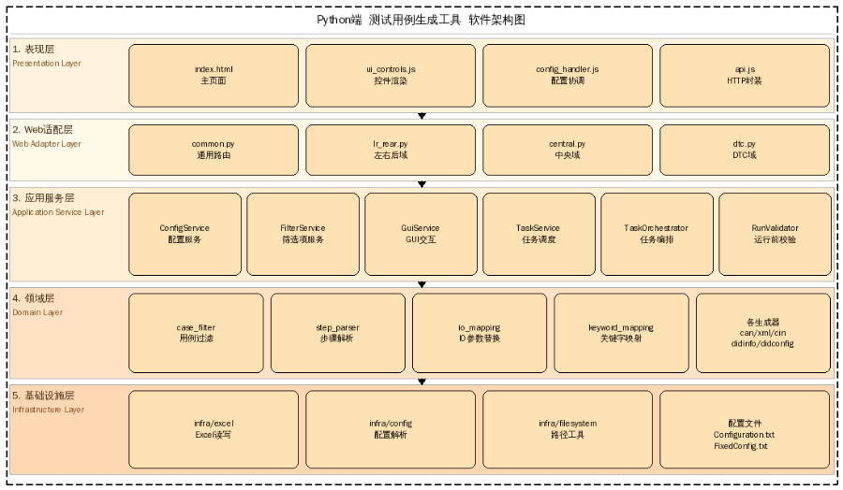
Software Architecture Diagram. 软件架构图（Python端）

各层对应的软件模块描述：
NO. | 软件模块（对应第4章详细设计） | 所属层 | 描述
1 | ConfigService — 配置服务 (services/config_service.py) | 应用服务层 | 封装Configuration.txt/FixedConfig.txt读写；同步UI表单到各配置节；selected_sheets归一化处理
2 | FilterService — 筛选项服务 (services/filter_service.py) | 应用服务层 | 解析filter_options.txt，提供等级/平台/车型/Target Version/UDS_ECU下拉数据；修改文件刷新页面即生效
3 | GuiService — GUI交互服务 (services/gui_service.py) | 应用服务层 | Tkinter弹窗（文件/文件夹/另存为/打开）；解析Excel Sheet/CAN testcase/XML testgroup结构供三态树渲染
4 | TaskService — 任务调度服务 (services/task_service.py) | 应用服务层 | 封装CAN/XML/CIN/DIDInfo/DIDConfig/UART各生成器调用；统一返回TaskResult；特殊跳过逻辑处理
5 | TaskOrchestrator — 任务编排器 (services/task_orchestrator.py) | 应用服务层 | 按域（LR_REAR/CENTRAL/DTC）编排多任务流水线；RunValidator前置校验；汇总BundleResult
6 | RunValidator — 运行前校验 (services/run_validator.py) | 应用服务层 | 生成前校验输出目录可写、输入路径存在、域必填项；校验失败直接返回错误列表
7 | CANGenerator — CAN脚本生成器 (generators/capl_can/) | 领域层 | 用例Excel → .can CAPL脚本；多维过滤+三态树Sheet级过滤；步骤翻译（关键字→CAPL函数/IO参数替换）
8 | XMLGenerator — XML节点树生成器 (generators/capl_xml/) | 领域层 | 用例Excel → Generated_Testcase.xml；按Sheet/testgroup分组；支持LR_REAR/CENTRAL/DTC三域
9 | CINGenerator — 关键字库生成器 (generators/capl_cin/) | 领域层 | Clib配置表Excel → .cin关键字函数库；GB18030编码；ErrorModuleResolver归类错误步骤
10 | DIDInfoGenerator — DIDInfo生成器 (generators/capl_didinfo/) | 领域层 | ResetDid_Value配置表Excel → DIDInfo.txt；双重守卫（未配置/无有效数据时静默跳过）
11 | DIDConfigGenerator — DIDConfig生成器 (generators/capl_didconfig/) | 领域层 | DID配置Excel → DIDConfig.txt；字段Byte/Bit解析；自动定位Configuration子目录
12 | UARTGenerator — UART矩阵生成器 (generators/capl_uart/) | 领域层 | UART矩阵Excel（IVIToMCU/MCUToIVI）→ Uart.txt；串口参数[UARTRS232]节生成
13 | Web Routes — Web路由层 (web/routes/) | Web适配层 | Flask Blueprint按域拆分（common/lr_rear/central/dtc）；HTTP请求分发；不含业务逻辑
14 | app.py — Flask应用入口 | 表现层 | Flask应用创建；端口探测；心跳监控；自动打开浏览器；PyInstaller打包兼容
15 | Frontend — 前端交互模块 (index.html / ui_controls.js / config_handler.js / api.js) | 表现层 | Tab切换；三态树勾选渲染；配置读写协调；所有fetch请求封装；心跳检测

3 Software Detail Architecture软件详细设计

3.1 Software Modules/Units 1 用例库-Testcases

3.1.1 Definition定义

3.1.2 Functionality and Behavior功能性和行为

3.1.3 Dependence on other modules对其他模块的依赖性

3.1.4 Interface Description接口描述

3.1.5 Functions description函数描述

3.1.6 Dynamic Behavior动态行为 (函数的调用关系)

3.2 Software Modules/Units 2 关键字集合

3.2.1 Definition定义

3.2.2 Functionality and Behavior功能性和行为

3.2.3 Dependence on other modules对其他模块的依赖性

3.2.4 Interface Description接口描述

3.2.5 Functions description函数描述

3.2.6 Dynamic Behavior动态行为

3.3 Software Modules/Units 3 总线控制

3.3.1 Definition定义
总线控制模块属于底层模块，不能直接被用例库调用，设计目的是为了CAN/LIN/ETH总线的使能通信。在测试过程中，根据测试需要进行某路通道总线的使能和禁用，从而达到测试的目的。

3.3.2 Functionality and Behavior功能性和行为
总线控制模块通过CAN IL节点、LIN IL节点、Ethernet IL节点仿真，通过系统变量作为中间层，达到支持控制CAN、LIN、ETH 总线通信功能的使能和禁用。包括单通道的使能和禁用，与所有通道的使能和禁用，可满足不同的测试使用场景。

该模块具备以下功能：
- 发送某条总线报文，通过传入的通道名，进行CAN/LIN总线通道的使能；
- 停发某条总线报文，通过传入的通道名，进行CAN/LIN总线通道的禁用；
- 进行所有CAN通道的连接使能；
- 进行所有CAN通道的连接禁用；
- 进行所有LIN通道的连接使能；
- 进行所有LIN通道的连接禁用；
- 进行Ethernet通道的连接使能；
- 进行Ethernet通道的连接禁用。

3.3.3 Dependence on other modules对其他模块的依赖性
如图所示：总线控制模块依赖于CAN IL节点、LIN IL节点、Ethernet IL节点仿真，通过调用IL节点进行总线控制，该模块才能正常使用。
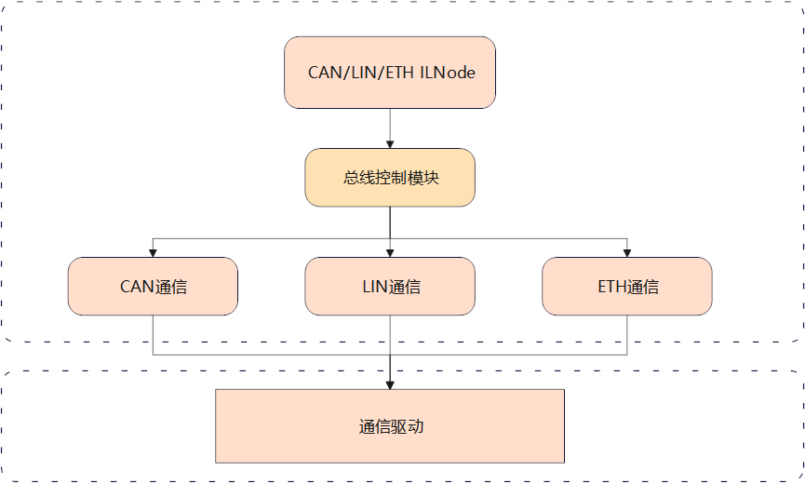

3.3.4 Interface Description接口描述
1. CAN总线的连接使能与禁用；
2. LIN总线的连接使能与禁用；
3. Ethernet总线的连接使能与禁用；

3.3.5 Functions description函数描述
1、export void g_HIL_Bus_Swc_Enable_CAN(char ar_P_BussName[])
返回值类型：void；
形参：ar_P_BussName（Char[]）；
功能：通过传入的通道名，进行CAN/LIN总线通道的使能；
2、export void g_HIL_Bus_Swc_Disable_CAN(char ar_P_BussName[])
返回值类型：void；
形参：ar_P_BussName（Char[]）；
功能：通过传入的通道名，进行CAN/LIN总线通道的禁用；
3、void g_CAN_Bus_Swc_Connect()
返回值类型：void；
形参：无；
功能：进行所有CAN通道的连接使能；
4、void g_CAN_Bus_Swc_Disconnect()
返回值类型：void；
形参：无；
功能：进行所有CAN通道的连接禁用；
5、void g_EM_LIN_Swc_LIN_EnableLin()
返回值类型：void；
形参：无；
功能：进行所有LIN通道的连接使能；
6、void g_EM_LIN_Swc_LIN_DisableLin()
返回值类型：void；
形参：无；
功能：进行所有LIN通道的连接禁用；
7、void g_EM_SOAGen_Swc_SOA_CONNECT()
返回值类型：void；
形参：无；
功能：进行ETH通道的连接使能；
8、void g_EM_SOAGen_Swc_SOA_CLOSE()
返回值类型：void；
形参：无；
功能：进行ETH通道的连接禁用。

3.3.6 Dynamic Behavior动态行为
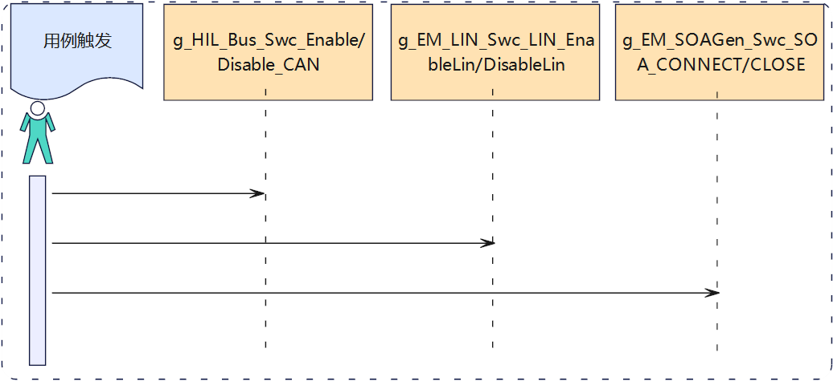

3.4 Software Modules/Units 4 信号控制

3.4.1 Definition定义
信号控制模块属于底层模块，不能直接被用例库调用，设计目的是为了控制信号的发送、信号值修改与信号值的实时观测，实现总线信号与IO信号的实时仿真，包括CAN信号、LIN信号、Ethernet信号、IO信号。

3.4.2 Functionality and Behavior功能性和行为
信号控制模块通过CAN IL节点、LIN IL节点、Ethernet IL节点仿真，能够实现总线信号控制，以及IO信号的功能。在测试过程中改变信号值与观测信号值达到不同的测试目的与测试场景，具体功能如下。
该模块具备以下功能：
1.设置CAN/LIN/Ethernet/IO信号值；
2.观测CAN/LIN/Ethernet/IO信号值；

3.4.3 Dependence on other modules对其他模块的依赖性
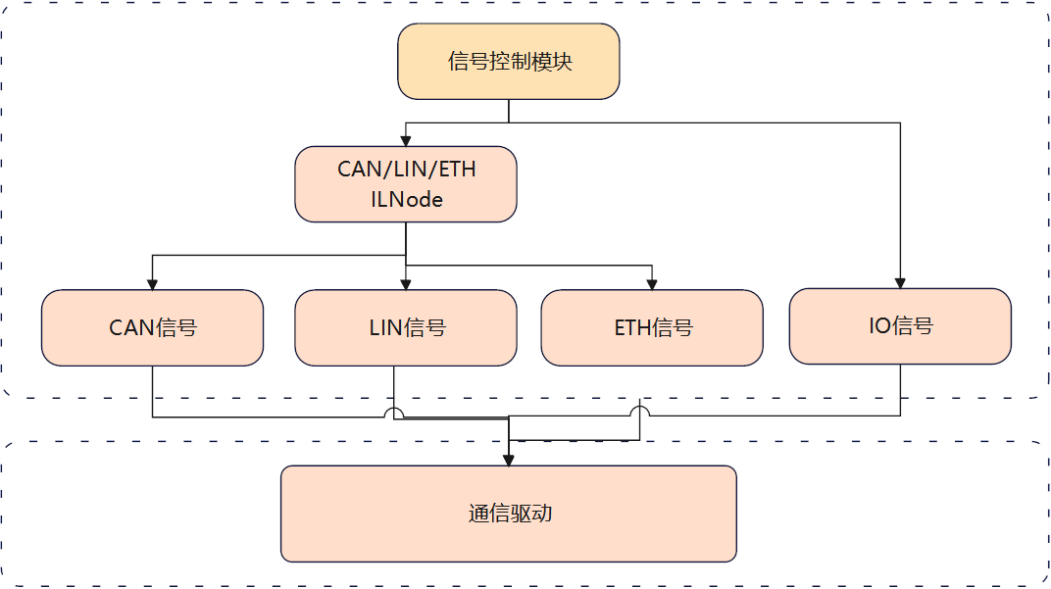

3.4.4 Interface Description接口描述
1.设置CAN/LIN/Ethernet/IO信号值；
2.观测CAN/LIN/Ethernet/IO信号值；

3.4.5 Functions description函数描述
1、void g_HIL_Bus_Swc_Set(char ar_P_VarName[], float val)
返回值类型：void ；
形参：ar_P_VarName（char[]）、val（float）；
功能：设置CAN/LIN/IO信号值；
2、void g_CAN_Bus_Swc_Set_Owner(char MsgNameAndSignal[])
返回值类型：void ；
形参：MsgNameAndSignal（char[]）；
功能：设置CAN信号值；
3、void g_EM_LIN_Swc_LIN_InnerSend(signal* DisSigName,signal* InitialSigName)
返回值类型：void ；
形参：DisSigName（signal）、InitialSigName（signal）；
功能：设置LIN信号值；
- void SOALib_Test_SOA_REQ_SETDATA(char EcuName[], dword ServiceId, dword MethodId, char SignalName[], qword SignalValue)
返回值类型：void ；
形参：EcuName（char[]）、ServiceId（dword）、MethodId（dword）、SignalName（char[]）、SignalValue（qword）；
功能：设置Ethernet信号值；
- void g_HIL_Sysvar_Swc_KeepOpenWithTime(char IO_name[],long holding_time)
返回值类型：void ；
形参：IO_Name（char[]）、holding_time（long）；
功能：设置IO信号值；
- export Void g_HIL_Sysvar_Swc_SetOpen(char IO_name[],float IO_Status)
返回值类型：void ；
形参：IO_Name（char[]）、IO_Status（float）；
功能：设置IO信号值；

- export Void g_HIL_Bus_Swc_Check(char ar_P_signalName[],float s32_P_CompareValue,float val,char unit[])
返回值类型：void ；
形参：ar_P_signalName（char[]）、 s32_P_CompareValue（float）、val（float）、unit（char[]）；
功能：观测CAN/LIN/IO信号值；
- void SOALib_Test_SOA_CHECK_METHODCHECKDATA(char EcuName[], dword ServiceId, dword MethodId, dword DelayMs, dword TracebackS)
返回值类型：void ；
形参：EcuName（char[]）、ServiceId（dword）、MethodId（dword）、DelayMs（dword）、TracebackS（dword）；
功能：观测Ethernet信号值；

34.4.6 Dynamic Behavior动态行为
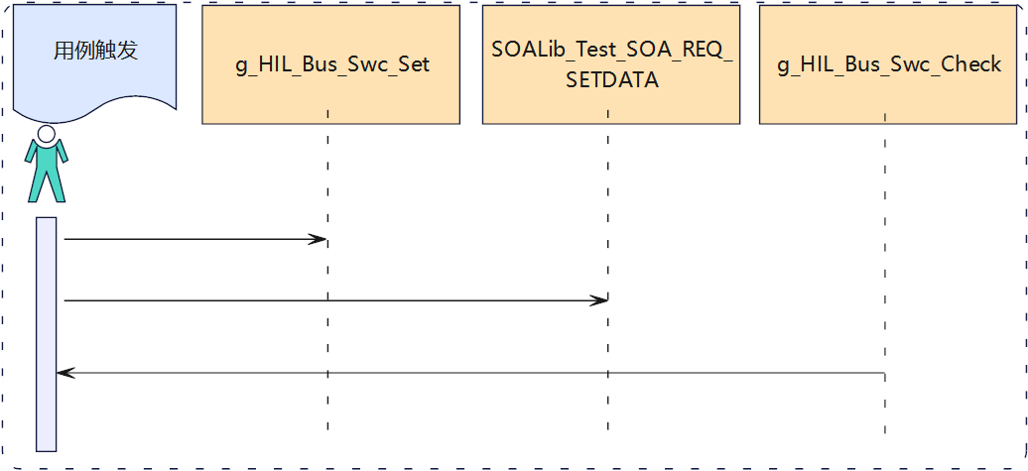

3.5 Software Modules/Units 5 报文控制

3.5.1 Definition定义

3.5.2 Functionality and Behavior功能性和行为

3.5.3 Dependence on other modules对其他模块的依赖性

3.5.4 Interface Description接口描述

3.5.5 Functions description函数描述

3.5.6 Dynamic Behavior动态行为

3.6 Software Modules/Units 6 诊断访问

3.6.1 Definition定义

诊断访问模块是在总线诊断测试中与ECU内部数据交互的核心模块，通过诊断命令与ECU进行通信，进行数据读取、数据写入、DTC读取等操作

3.6.2 Functionality and Behavior功能性和行为
诊断访问模块通过初始化诊断模块获取诊断台信息，首先CANoe工程在对应通道中导入cdd文化，通过代码获取到cdd配置信息，与ECU进行诊断连接，启动脚本后可通过诊断命令实现与ECU的诊断交互，获取ECU数据以及数据写入。
该模块具备以下功能：
1. 若存在多个诊断通道，可进行诊断通道的切换操作；
2. 发送自定义的诊断命令，判断接收的诊断响应是否符合预期；
3. 通过导入的dll安全算法文件进行安全访问；
4. 检测全部DTC是否符合预期；

3.6.3 Dependence on other modules对其他模块的依赖性
如图所示：诊断访问模块依赖于初始化诊断模块，需要先进行初始化诊断，设置诊断模块中的ECU中cdd的信息，建立连接，诊断访问模块才能正常使用。
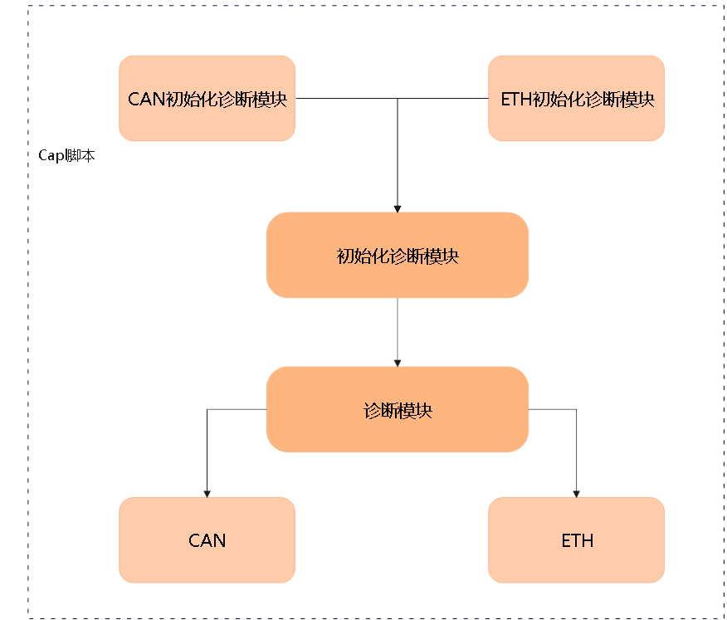

3.6.4 Interface Description接口描述
1.诊断命令发送与接收
2.进行27服务的安全访问
3.DTC的检测
4.动态获取诊断台的信息

3.6.5 Functions description函数描述
1、void g_Diag_SetDiagId(char u32_g_TXID[],char u32_g_RXID[])
返回值类型：void；
形参：u32_g_TXID（Char[]）u32_g_RXID（Char[]）；
功能：切换诊断ID进行诊断,切换后不会恢复到原有UI设定；
- void g_TxDiagString(dword u32_TxDiag_Id, char ch_TxString[])
返回值类型：void；
形参：ch_TxString（Char[]）、u32_TxDiag_Id（dword）；
功能：发送诊断命令，不检测不响应；
- void g_RxVerifyString(char ch_RxString[])
返回值类型：void；
形参：ch_RxString（Char[]）；
功能：进行测量与数据采集。
- void g_UDS_SecurityApp(void)
返回值类型：void；
形参：无；
功能：进行2701的安全算法，发送请求种子以及密钥。
- void g_UDS_SecurityAppL3(void)
返回值类型：void；
形参：无；
功能：进行2741的安全算法，发送请求种子以及密钥。
- void g_UDS_SecurityAppL11(void)
返回值类型：void；
形参：无；
功能：进行2711的安全算法，发送请求种子以及密钥。
- void g_UDS_CheckSpecifyDTC(char g_Uds_char_DTCList[])
返回值类型：void；
形参：g_Uds_char_DTCList（Char[]）；
功能：检查190A全部DTC是否存在，是否出现多的DTC或者缺少DTC以及出现错误的DTC。
- void g_EM_UDS_ETH_Swc_DOIP_switchECU(char VehicleLogicalAddress[],char TesterLogicalAddress[])
返回值类型：void；
形参：VehicleLogicalAddress（Char[]、TesterLogicalAddress（Char[]）；
功能：设置ECU源地址和目标地址。
- int g_EM_UDS_ETH_Swc_DOIP_Reconnect()
返回值类型：int；
形参：无；
功能：建立DOIP连接。
- int g_EM_UDS_ETH_Swc_DOIP_Owner(char data[])
返回值类型：int；
形参：data（Char[]）；
功能：发送DOIP诊断命令。
- int g_EM_UDS_ETH_Swc_DOIP_checkdiag_Owner(char data[])
返回值类型：int；
形参：data（Char[]）；
功能：检查DOIP的响应是否符合预期。
- void g_EM_UDS_ETH_Swc_DOIP_SA_01_02()
返回值类型：void；
形参：无；
功能：进行DOIP的2701安全算法，发送请求种子和密钥。

3.6.6 Dynamic Behavior动态行为
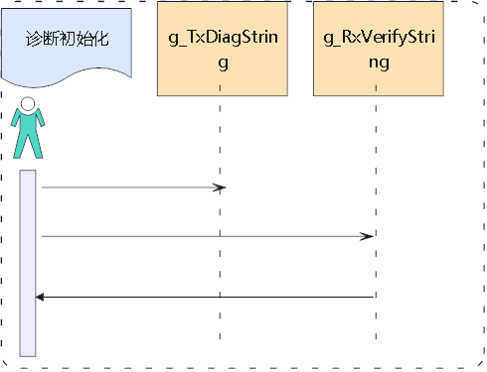

3.7 Software Modules/Units 7 多线程

3.7.1 Definition定义

3.7.2 Functionality and Behavior功能性和行为

3.7.3 Dependence on other modules对其他模块的依赖性

3.7.4 Interface Description接口描述

3.7.5 Functions description函数描述

3.7.6 Dynamic Behavior动态行为

3.8 Software Modules/Units 8 标定

3.8.1 Definition定义
标定测试是指在车辆实际运行环境中，对车辆的各种控制系统（如发动机控制系统、底盘控制系统、电子稳定程序等）的参数进行调整和优化的过程，以确保车辆性能达到最佳状态，满足设计要求和法规标准。标定模块是在总线测试/仿真中直接访问ECU内部数据的核心工具，通过XCP/CCP协议实现读写ECU内存、在线调参、同步总线与内部数据。

3.8.2 Functionality and Behavior功能性和行为
首先在CANoe工程中，加载XCP/CCP设备，导入A2L配置文件，进行参数配置。启动工程后运行测试脚本即可进行实时在线修改标定量与测量。
该模块具备以下功能：
- 通过IL节点回调函数实时获取设备的ECU Qualifier;
- 激活XCP变量，设置XCP变量的轮询周期；
- 设置XCP变量的值，进行实时标定；
- 检测XCP变量的值，进行实时测量；
- XCP设备断开/连接自动化操作；

3.8.3 Dependence on other modules对其他模块的依赖性
如图所示：标定模块依赖于初始化配置：XCP/CCP设备加载、参数定义，通过调用IL节点进行标定模块启用、连接，标定模块才能正常使用。
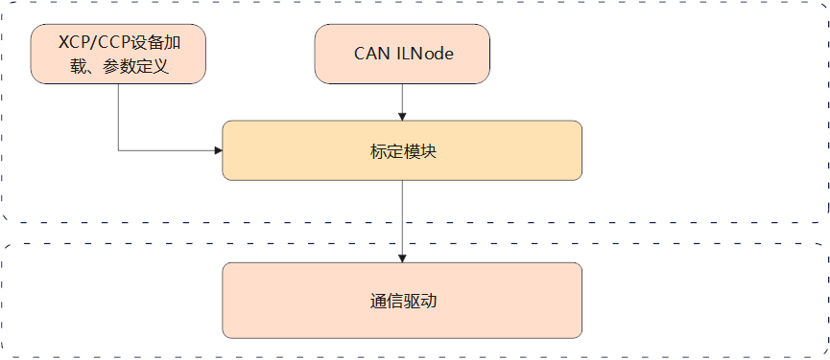

3.8.4 Interface Description接口描述
- XCP标定，用于标定相关标定量的值；
- XCP标定，用于观测并比对相关标定量或观测量的值；
- 连接ECU Qualifier，使能XCP数据发送;
- 断开连接ECU Qualifier，禁止XCP数据发送;

3.8.5 Functions description函数描述
1、void OnXcpConnect(char ecuQualifier[])
返回值类型：void；
形参：ecuQualifier（Char[]）；
功能：获取XCP/CCP设备的ECU Qualifier，从而获取变量的命名空间；
- void g_HIL_XCP_Swc_Set_XCP(char VarName[], float val)
返回值类型：void；
形参：VarName（Char[]）、val（float）；
功能：在线实时修改标定量；
- export Void g_HIL_XCP_Swc_Check_XCP(char sysVarName[],float s32_P_CompareValue)
返回值类型：void；
形参：sysVarName（Char[]）、s32_P_CompareValue（float）；
功能：进行测量与数据采集;
- export Void g_HIL_XCP_Swc_Enable_XCP()
返回值类型：void；
形参：无；
功能：连接ECU Qualifier，使能XCP数据发送;
- export Void g_HIL_XCP_Swc_Enable_XCP(char ch_String[])
返回值类型：void；
形参：ch_String(Char [])
功能：连接ECU Qualifier，使能XCP数据发送
- export Void g_HIL_XCP_Swc_Disable_XCP()
返回值类型：void；
形参：无；
功能：断开连接ECU Qualifier，禁止XCP数据发送;
- export Void g_HIL_XCP_Swc_Disable_XCP(char ch_String[])
返回值类型：void；
形参：ch_String(Char [])；
功能：断开连接ECU Qualifier，禁止XCP数据发送;

3.8.6 Dynamic Behavior动态行为

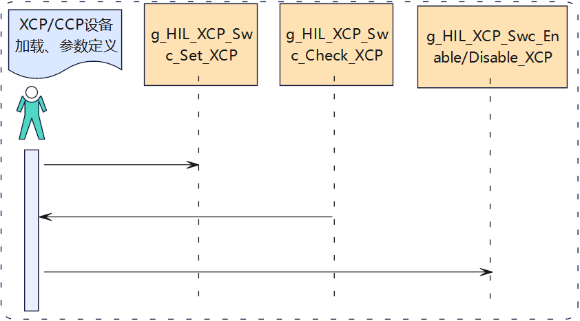

3.9 Software Modules/Units 9 功能安全

3.9.1 Definition定义
功能安全模块是用于处理CAN总线上报文通信的，数据结合Counter用于计算CRC、E2E，是节点之间通信加密的一种方式。

3.9.2 Functionality and Behavior功能性和行为
功能安全模块是在一定条件下设置报文数据的Counter、CRC、E2E的，来进行用例测试，一般多用于DTC相关测试。
- 设置报文CRC/E2E/Counter失效和次数，次数达到后恢复正常发送
- 设置正确的CRC/E2E/Counter

信号失效类型
NO, | 信号失效枚举 | 描述
1 | CRC或E2E校验失败 | En_FailureType_VerifyFailure = 1
2 | CRC算法改变 | En_FailureType_CRCVerifyChange = 2
3 | CRC的Counter停滞 | En_FailureType_CRCCounterStagnate = 3
4 | CRC的Counter累减 | En_FailureType_CRCCounterReduce = 4
5 | E2E算法改变 | En_FailureType_E2EVerifyChange = 5
6 | E2E的Counter停滞 | En_FailureType_E2ECounterStagnate = 6
7 | E2E的Counter累减 | En_FailureType_E2ECounterReduce = 7
8 | 校验正确 | En_FailureType_None = 0

信号有效或无效设置：
- DBC解析后把需要计算的CRC和E2E信号数据存储在g_Dbc_Analysis[DBC_NUM_MAX]中，在IL回调中发送前读取当前ID==信号失效结构体数组的Id，如果结果为真就进入到g_MsgChecksumVaifyFailure拿取用例传过来的信号失效类型。
- 根据拿到的当前报文的信号失效枚举值，进入到CalSetCRCAndCounter/CalSetE2EAndCounter中。
- 进入CalSetCounter设置下正确的Counter值，如果信号失效涉及到Counter要错误的，就设置成不变或者累减。
- 进入CalSetCRC设置CRC/E2E，如果需要错误的值，根据信号失效类型，设置错误的值。

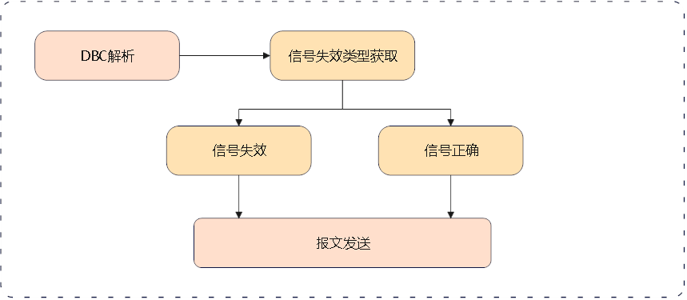

3.9.3 Dependence on other modules对其他模块的依赖性
其功能模块实现依赖DBC解析、CAN ILNode发送回调及通信驱动模块，其软件架构图如下：
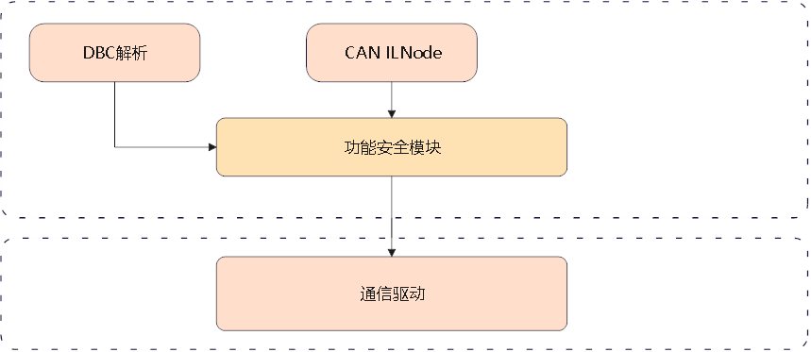

3.9.4 Interface Description接口描述
- 信号失效类型获取
- 信号失效算法计算
- CRC/E2E的计算及填充
- Counter的计算及填充

3.9.5 Functions description函数描述
3.9.5.1 g_MsgChecksumVaifyFailure
返回值类型：enum En_FailureType；
形参：aId（long）、st_Dbc_Analysis(struct St_Dbc_Analysis)；
功能：获取当前需要计算CRC/E2E的ID的信号失效类型值

3.9.5.2 CalSetCRCAndCounter
返回值类型：byte；
形参：data(byte[])、aId（long）、st_MsgCRCChecksum(struct St_MsgCRCChecksum[])、u16_CRCChecksum_Num(word)、en_FailureType(enum En_FailureType)；
功能：根据enum En_FailureType值设置报文的CRC/E2E，如果设置成功返回真

3.9.5.3 CalSetCounter
返回值类型：void；
形参：data(byte[])、u8_Counter(byte)、u8_BytePos(byte)、u8_CounterBitLen(byte)、u8_BitOffset(byte)；
功能：根据历史Counter值和Counter字节位、位长度进行累加计算

3.9.5.4 Cal_CRC
返回值类型：int；
形参：en_CalType(enum En_CalType)、data(byte[])、dataSize(dword)、crcCalculated(word&)；
功能：根据功能安全算法类型、报文数据、报文长度进行CRC/E2E计算

3.9.5.5 CalGetCalData
返回值类型：void；
形参：data(byte[])、u8_CalDataStartByte(byte)、u8_CalDataLen(byte)、u8_OutputData(byte)；
功能：获取用于计算CRC/E2E的数据buff

3.9.5.6 CalSetCRC
返回值类型：void；
形参：data(byte[])、u8_BytePostion(byte)、u8_CRCByteLen(byte)、u16_CRC(word)；
功能：给要发送的报文填充数据

3.9.6 Dynamic Behavior动态行为
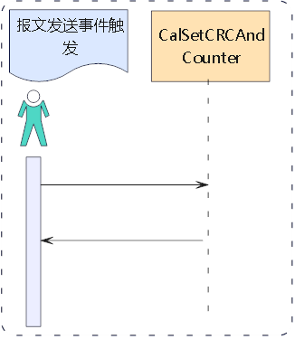

3.10 Software Modules/Units 10 信息安全

3.10.1 Definition定义
信息安全模块是用于CAN总线上报文通信的，数据结合id，FV,计算MAC，是节点之间通信加密的一种方式。

3.10.2 Functionality and Behavior功能性和行为
信息安全模块是在一定条件下设置报文数据、FV、MAC来进行计算，进行用例测试，一般多用于DTC相关测试。
- 写入KeyRaw
发送写入数据0x1263给到ECU，并且把KeyRaw存储到ini文件中
- MAC截取、FV截取填充
- 发送错误MAC
信息安全模块的实现：
- 用例执行初始化时，读取SecOC报文.csv定义，将同步报文、安全I-PDU报文存储到DUT_Receive_SynMsg/DUT_Receive_SecMsg，DUT_Send_SecMsg结构体数组中
- 密钥更新：发送写入数据0x1263，进行Key值更新，密钥写入成功复位再发送同步报文同步一下
- 打开SecOC报文交互，进行加密通信
- ILNode接收到打开SecOC交互的标志，在发送事件触发后，SecOC对计算好的FV、MAC截取填充到数据段上，如果需要发送错误的SecOC报文，只需保持MAC不变

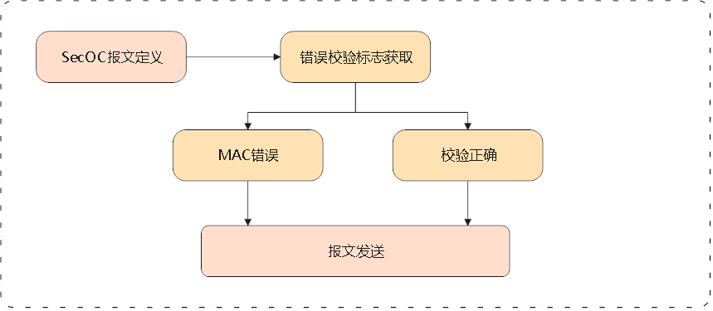

3.10.3 Dependence on other modules对其他模块的依赖性
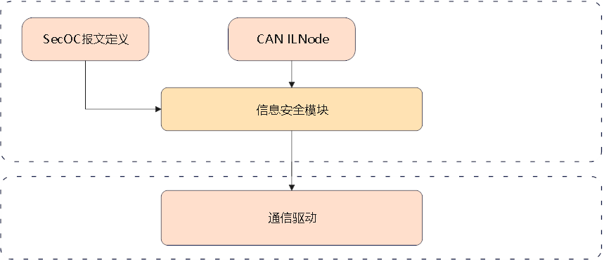

3.10.4 Interface Description接口描述
- KeyRaw值更新
- 发送同步报文
- 发送正确或错误SecOC报文

3.10.5 Functions description函数描述
3.10.5.1 TestInit
返回值类型：无；
形参：无；
功能：初始化阶段进行SecOC报文文件的读取解析

3.10.5.2 WriteKeyraw
返回值类型：无；
形参：无；
功能：初始化阶段进行密钥更新

3.10.5.3 SendSecOCMsg
返回值类型：无；
形参：无；
功能：初始化阶段进行发送标志，通过ILNode发送

3.10.6 Dynamic Behavior动态行为
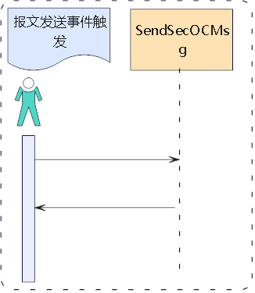

3.11 Software Modules/Units 11 DBC解析

3.11.1 Definition定义
DBC解析模块是用于ILNode仿真及功能安全模块用的，该模块在测试执行前就会调用，解析出用于功能安全CRC/E2E/Counter的计算方式。

3.11.2 Functionality and Behavior功能性和行为
DBC模块在初始化时，在CANoe工程中Measurment模块取当前所有DBC的文件路径并组成一个字符串，当ILNode激活时，在On Prestart事件中进行解析DBC文件，把获取到的DBC数据给到ILNode模块进行比对计算得到CRC/E2E/Counter，对ECU通信起到加密的作用。
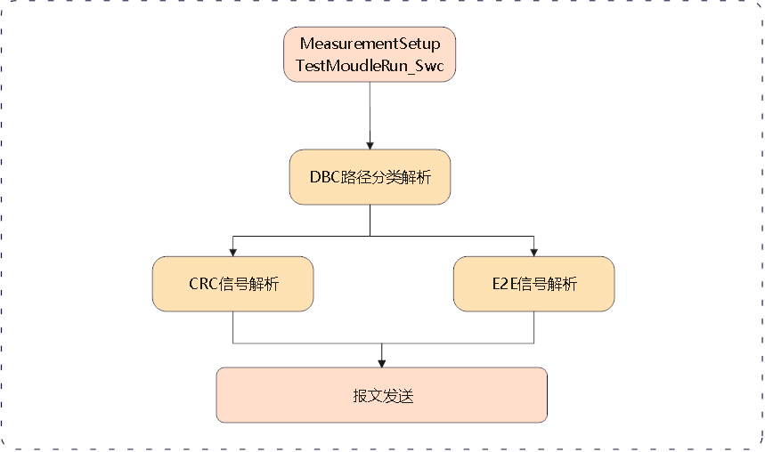

3.11.3 Dependence on other modules对其他模块的依赖性


3.11.4 Interface Description接口描述
- DBC路径存储
- DBC路径分类解析
- CRC信号解析并存储
- E2E信号解析并存储

3.11.5 Functions description函数描述
3.11.5.1 on preStart-TestMoudleRun_Swc.can
返回值类型：无；
形参：无；
功能：初始化阶段获取DBC路径，存储在系统变量sysvar::DBCGetFilePath::FilePath

3.11.5.2 g_DBCAnalysis_CalSignals_Divide
返回值类型：无；
形参：st_Dbc_Analysis（struct St_Dbc_Analysis）；
功能：获取当前DBC的CRC/E2E信号及算法类型

3.11.5.3 g_DBCAnalysis_CalSignals_Def
返回值类型：无；
形参：st_Dbc_Analysis（struct St_Dbc_Analysis）；
功能：获取当前DBC的CRC/E2E信号所在的位长度，位起始，消息ID，大小端

3.11.5.4 g_CRCChecksumMsg_Divide
返回值类型：无；
形参：st_Dbc_Analysis（struct St_Dbc_Analysis）；
功能：获取当前DBC的CRC/E2E信号所在的字节长度、字节起始、Counter字节起始，位长度

3.11.6 Dynamic Behavior动态行为
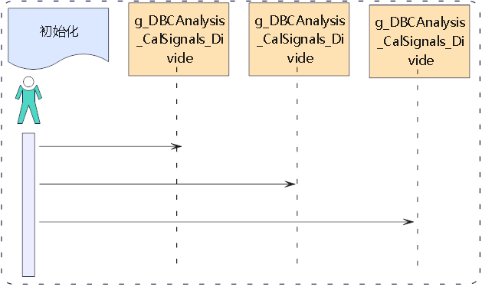

3.12 Software Modules/Units 12 SOA

3.12.1 Definition定义

3.12.2 Functionality and Behavior功能性和行为

3.12.3 Dependence on other modules对其他模块的依赖性

3.12.4 Interface Description接口描述

3.12.5 Functions description函数描述

3.12.6 Dynamic Behavior动态行为

3.13 Software Modules/Units 13 串口

3.13.1 Definition定义
在测试用例中。串口模块通过Uart协议被用来直接与MCU通信，实时获取MCU的打印信息。

3.13.2 Functionality and Behavior功能性和行为
在ECU正常启动时，处于ECU内部通信的串口Uart，也是有用例来出发测试的；首先，它通过Uart报文矩阵文件解析得到发送和接收报文、信号的结构体数组，并且每个接收报文都有一个数据buff，用于存储最新数据；
- 在通信期间，ECU周期性发出来的每帧数据进入CANoe中断接收，在中断里拿到数据后，把它按照Uart报文矩阵分布更新指定报文的数据。
- 在用例步骤发送数据时，串口模块负责进行数据打包，发送给ECU
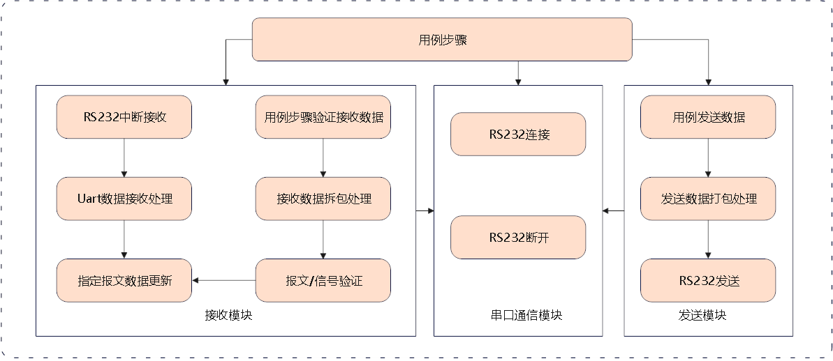

3.13.3 Dependence on other modules对其他模块的依赖性
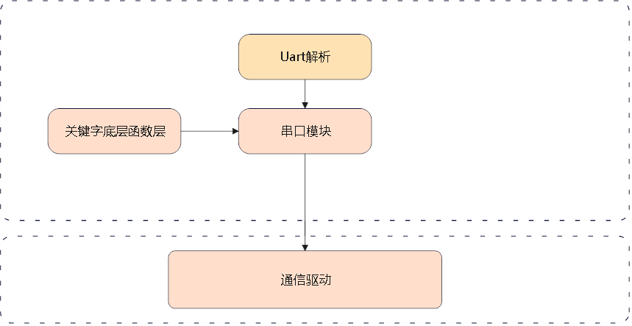

3.13.4 Interface Description接口描述
- 存储报文、信号矩阵的结构体数组
- 串口打包数据发送
- 串口拆包接收验证
- 串口连接与断开

3.13.5 Functions description函数描述
3.13.5.1 g_Uart_Connect
返回值类型：word；
形参：u16_Channel（word）；
功能：以RS232协议与指定端口号建立通信连接；

3.13.5.2 g_Uart_Close
返回值类型：word；
形参：u16_Channel（word）；
功能：以RS232协议与指定端口号断开通信连接；

3.13.5.3 g_Uart_TxData
返回值类型：void；
形参：u8_DataPlayload（byte[]）、u16_DataPlayloadLen（word）；
功能：发送指定的数据；

3.13.5.4 g_Uart_Calcrc16ccitt
返回值类型：word；
形参：u8_Data（byte[]）、u16_ByteStart（word）、u16_Length（word）、u16_CrcInit（word）；
功能：对发送数据进行CRC16ccitt计算；

3.13.5.5 g_Uart_CalCheckSum16
返回值类型：word；
形参：u8_Data（byte[]）、u16_ByteStart（word）、u16_Length（word）、u16_Startv（word）、u8_IsSOC（byte）；
功能：对发送数据进行CRC16计算；

3.13.5.6 g_Port_Send
返回值类型：void；
形参：u8_IntputData（byte[]）、u16_DataLen（word）；
功能：发送指定的数据；

3.13.5.7 g_Uart_FindMsgId
返回值类型：word；
形参：ch_MsgName（char[]）；
功能：通过消息名获取ID；

3.13.5.8 g_Uart_FindRxSigData
返回值类型：word；
形参：u16_MsgId（word）、ch_SigName（char[]）、u8_OutputData(byte[])；
功能：通过消息ID、信号名获取信号数据；

3.13.5.9 g_Uart_FindRxAllSigData
返回值类型：word；
形参：u16_MsgId（word）、u8_OutputData(byte[])；
功能：通过消息ID、信号名获取所有信号数据；

3.13.5.10 g_Uart_FileWrite
返回值类型：void；
形参：u8_IntputData(byte[])、u16_DataLen（word）；
功能：把数据写入文件；

3.13.5.11 RS232OnReceive_Uart
返回值类型：void；
形参：port（dword）、buffer（byte[]）、number（dword）；
功能：数据接收处理；

3.13.5.12 g_Uart_Analysis_RxData_RefreshMsgData
返回值类型：void；
形参：en_Uart_FrameType（enum En_Uart_FrameType）、buffer（byte[]）、number（dword）；
功能：接收中断中，更新指定报文的数据；

3.13.6 Dynamic Behavior动态行为
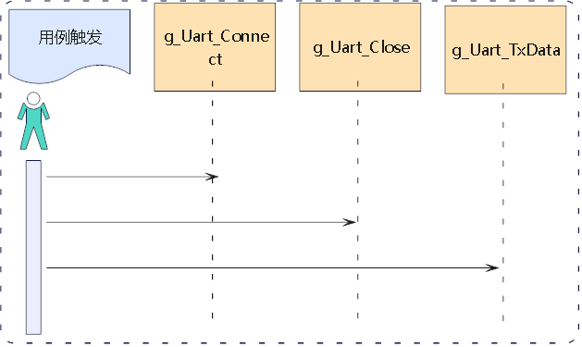

3.14 Software Modules/Units 14 IO控制

3.14.1 Definition定义
IO控制模块是通过读取与控制系统变量进而控制VT板卡与程控电源。

3.14.2 Functionality and Behavior功能性和行为
在测试执行时,先进行对系统变量的查找判断是否存在，再通过对系统变量的读与写进而正确的控制VT板卡的功能。
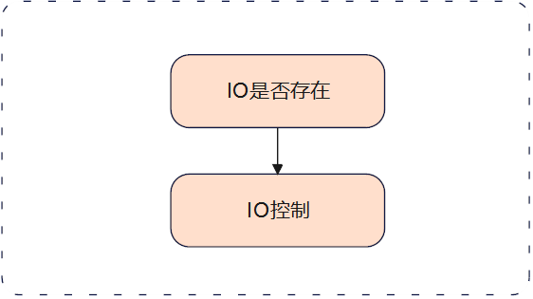

3.14.3 Dependence on other modules对其他模块的依赖性
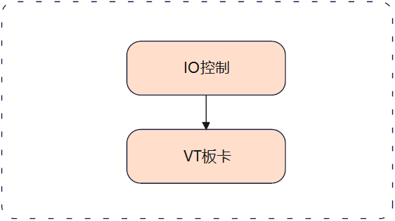

3.14.4 Interface Description接口描述
1、查看系统变量是否存在
2、对系统变量进行设置值
3、读取系统变量值

3.14.5 Functions description函数描述
3.14.5.1 s16_signamSysIsexist
返回值类型：int；
形参：ar_P_VarName(char[])；
功能：判断系统变量是否存在

3.14.5.2 s64_setSysvarValue
返回值类型：float；
形参：ar_P_signalName(char[])，s64_value(float)；
功能：对系统变量赋值

3.14.5.3 s64_getSysvarValue
返回值类型：float；
形参：ar_P_signalName(char[])；
功能：读取系统变量值

3.14.6 Dynamic Behavior动态行为
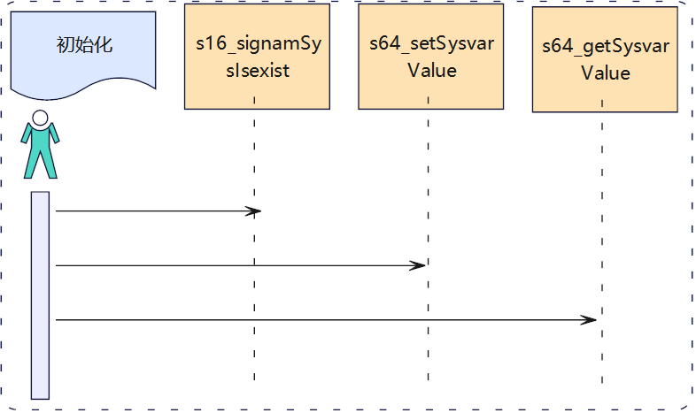

3.15 Software Modules/Units 15 DIDConfig文件解析

3.15.1 Definition定义
DIDConfig解析模块是用于诊断模块用的，该模块在测试执行前就会调用，解析出用于诊断设置DID的字段的信息。

3.15.2 Functionality and Behavior功能性和行为
DIDConfig文件解析模块读取DIDConfig.txt文件中的数据，把获取的到的DID信息数据存储到st_ConfigDID结构体数组中，用于对DID的字段值进行修改，重新组包成DID信息数据。

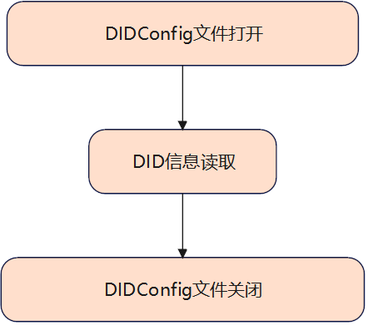

3.15.3 Dependence on other modules对其他模块的依赖性
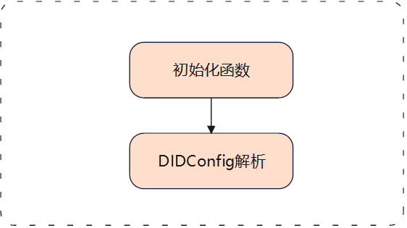

3.15.4 Interface Description接口描述
1、DIDConfig.txt文件数据读取
2、DID信息存储到ConfigDID结构体数组中
3、DID数据解析到各个字段
4、DID各个字段组包成报文

3.15.5 Functions description函数描述
3.15.5.1 s16_ReadConfigDIDFromFile
返回值类型：int；
形参：无；
功能：获得DIDConfig.txt中的DID号，DID数据长度，字段名称，字段起始位置，字段数据存储到结构体st_ConfigDID中

3.15.5.2 g_ExtractFieldFromBytes_CorrectedConfifDID
返回值类型：int；
形参：didInfo(struct st_DIDInfo)，inputBytes(byte[])；
功能：将inputBytes[]数据转换成DID的各个字段的值

3.15.5.3 g_AssembleConfigDIDBytes
返回值类型：int；
形参：didInfo(struct st_DIDInfo)，u8_outputBytes(byte[])；
功能：将DID的各个字段的值组装成u8_outputBytes[]

3.15.6 Dynamic Behavior动态行为
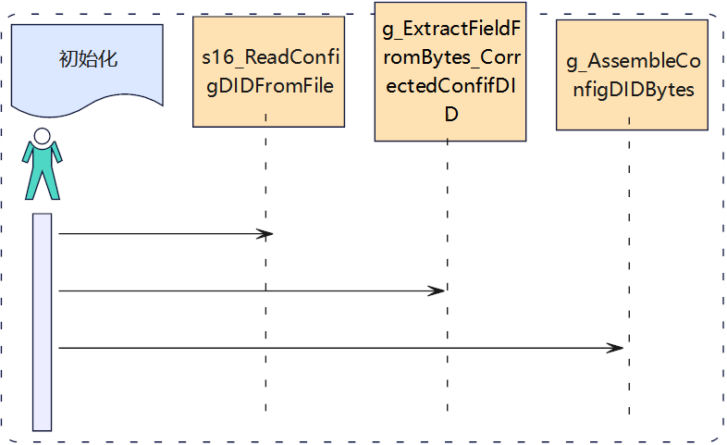

3.16 Software Modules/Units 16 ResetDID文件解析

3.16.1 Definition定义
ResetDID解析模块是用于诊断模块用的，该模块在测试执行前就会调用，解析出用于诊断重置DID数据的信息。

3.16.2 Functionality and Behavior功能性和行为
ResetDID文件解析模块读取DIDInfo.txt文件中的数据，把获取的到的DID信息数据存储到st_ResetDID结构体数组中，用于对DID各个字段进行组包成DID信息数据。
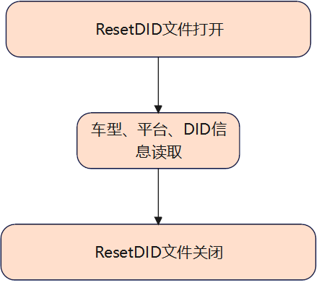

3.16.3 Dependence on other modules对其他模块的依赖性
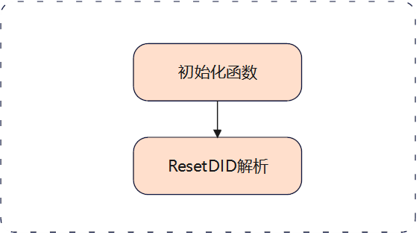

3.16.4 Interface Description接口描述
1、DIDConfig.txt文件数据读取
2、DID信息存储到ConfigDID结构体数组中
3、DID各个字段组包成报文

3.16.5 Functions description函数描述
3.16.5.1 s16_ReadResetDIDFromFile
返回值类型：int；
形参：无；
功能：获得DIDInfo.txt中的，车型，平台，DID号，DID数据长度，字段名称，字段起始位置，字段数据存储到结构体st_ResetDID中
3.16.5.2 g_AssembleConfigDIDBytes
返回值类型：int；
形参：didInfo(struct st_DIDInfo)，u8_outputBytes(byte[])；
功能：将DID的各个字段的值组装成u8_outputBytes[]

3.16.6 Dynamic Behavior动态行为
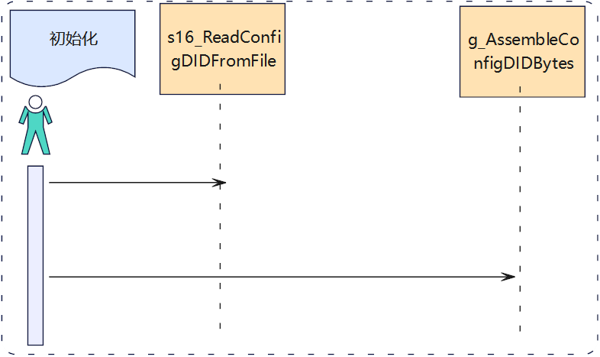

3.17 Software Modules/Units 17 Uart文件解析

3.17.1 Definition定义
Uart解析模块是给串口模块用的，该模块在测试执行前的初始化动作就会调用，按照特定规则解析后用于与MCU进行无障碍通信。

3.17.2 Functionality and Behavior功能性和行为
测试执行初始化时，Uart文件解析模块会对指定Uart路径进行解析，得到的数据存储到结构体数组，在用例触发串口模块时，会调用此结构体数组进行接收数据更新或者发送数据打包
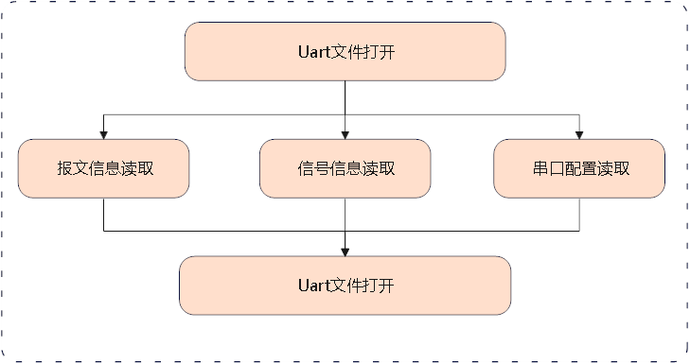

3.17.3 Dependence on other modules对其他模块的依赖性
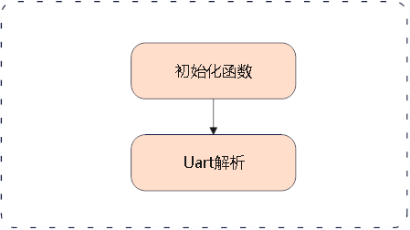

3.17.4 Interface Description接口描述
- 文件打开读取
- 串口配置信息读取
- 报文信息读取
- 信号信息读取
- 文件关闭读取

3.17.5 Functions description函数描述
3.17.5.1 g_Uart_Analysis
返回值类型：void；
形参：无；
功能：串口配置信息读取，包含打开、关闭读取；

3.17.5.2 g_Uart_Analysis_MsgInfo
返回值类型：void；
形参：urat_AbsPath（char[]）；
功能：Uart矩阵报文、信号信息提取；

3.17.5.3 g_Uart_Analysis_MsgInfo_Assignment
返回值类型：byte；
形参：st_Uart_Analysis（struct St_Uart_Analysis）、ch_SplitString（char[][]）；
功能：Uart矩阵报文信息提取到结构体st_Uart_Analysis.st_MsgInfo；

3.17.5.4 g_Uart_Analysis_SigInfo_Assignment
返回值类型：byte；
形参：st_Uart_Analysis（struct St_Uart_Analysis）、ch_SplitString（char[][]）；
功能：Uart矩阵信号信息提取到结构体st_Uart_Analysis.St_SigInfo；

3.17.6 Dynamic Behavior动态行为
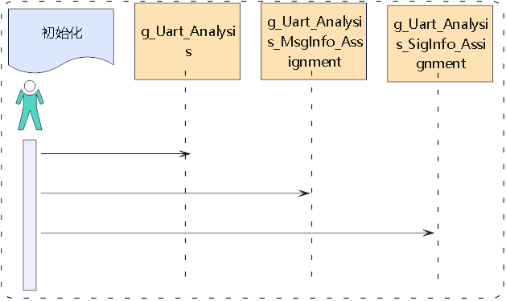

3.18 Software Modules/Units 18 程控电源、继电器、IG、PW、点火循环配置文件解析

3.18.1 Definition定义
程控电源、继电器、IG、PW、点火循环配置文件解析模块是给设备模块用的，该模块在测试执行前的初始化动作就会调用，按照特定的解析规则用于程控电源和继电器控制。

3.18.2 Functionality and Behavior功能性和行为
在测试执行前，该模块会获取Userfiles中的PowerRelayConfig和IgnitionCycle按照特定规则进行解析，得到程控电源、继电器、IG、PW、点火循环配置信息，再通过串口模块的指示与ECU建立通信。可与程控电源、继电器进行正确数据发送。
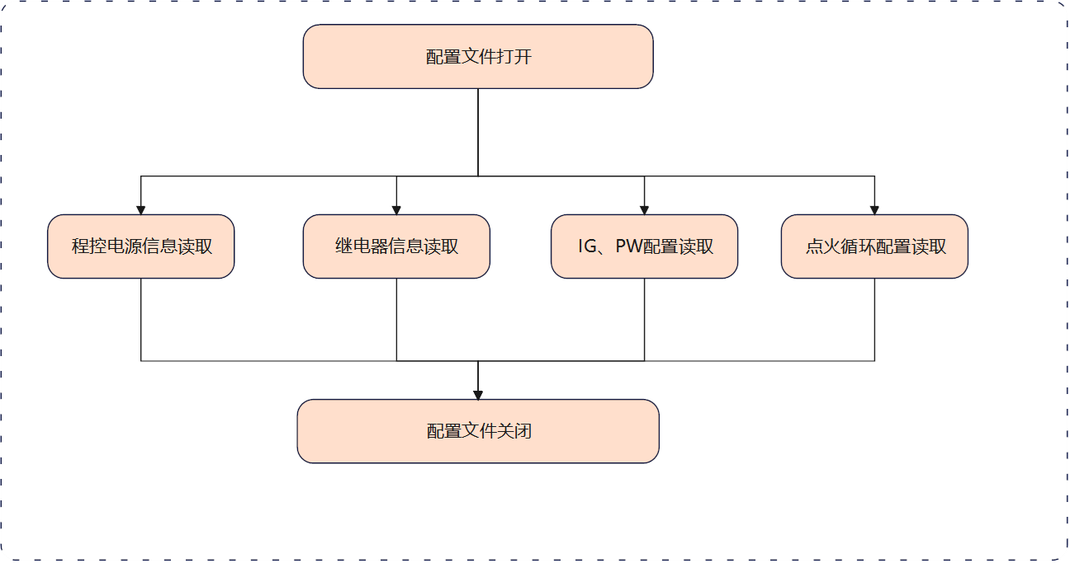

3.18.3 Dependence on other modules对其他模块的依赖性
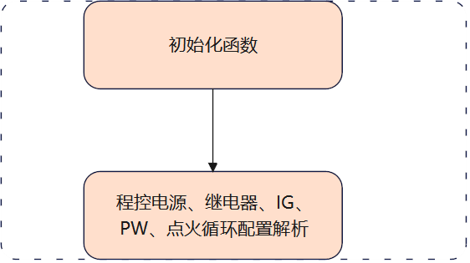

3.18.4 Interface Description接口描述
1、文件打开读取
2、程控电源配置信息读取
3、继电器配置信息读取
4、IG、PW配置信息读取
5、点火循环配置信息读取
6、文件关闭读取

3.18.5 Functions description函数描述
3.18.5.1 g_PowerRelayConfig
返回值类型：void；
形参：无；
功能：程控电源、继电器、IG、PW配置信息读取；
3.18.5.2 g_IgnitionCycleConfig
返回值类型：void；
形参：无；
功能：点火循环配置信息读取；
3.18.5.3 g_initReplay
返回值类型：void；
形参：无；
功能：继电器配置初始化；
3.18.5.4 g_initPower
返回值类型：void；
形参：无；
功能：程控电源配置初始化；

3.18.6 Dynamic Behavior动态行为
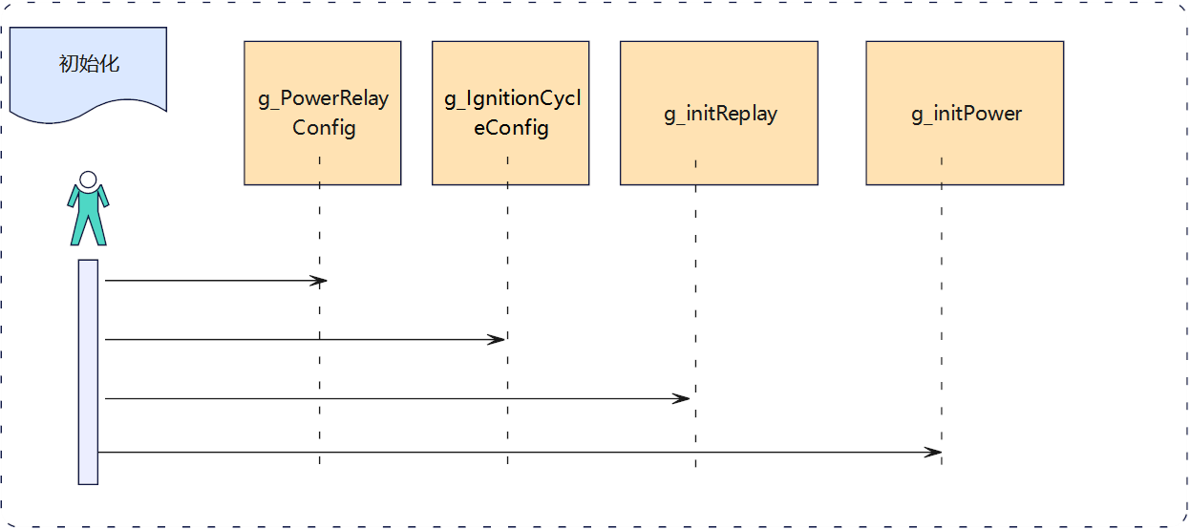

3.19 Software Modules/Units 19 初始化诊断配置

3.19.1 Definition定义
初始化诊断配置模块提供给诊断模块用的，该模块在测试执行前的初始化动作就会调用，通过代码得到CANoe导入的cdd的信息。

3.19.2 Functionality and Behavior功能性和行为
初始化诊断配置是诊断访问的前置条件，通过获取到CANoe工程配置的cdd信息，如：物理寻址、功能寻址、源地址目标地址等，获取到该信息之后传递给结构体或全局变量中与ECU建立连接，进行诊断交互。

3.19.3 Dependence on other modules对其他模块的依赖性
初始化诊断配置模块依赖于CANoe功能配置的CDD文件
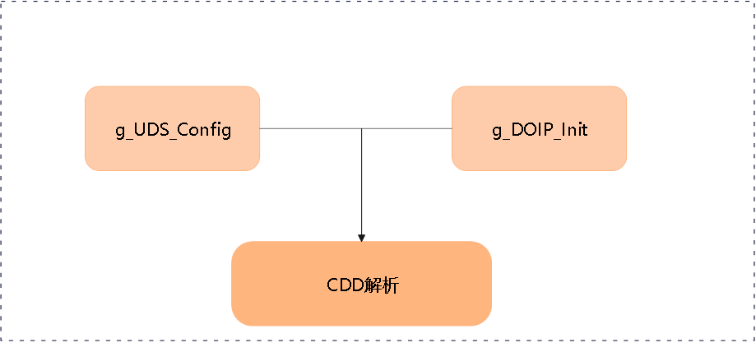

3.19.4 Interface Description接口描述
1.格式转换
2.cdd文件解析

3.19.5 Functions description函数描述
1、void g_UDS_Config()
返回值类型：无；
形参：无；
功能：解析CANoe导入的cdd文件，存储到对应的g_ECU_Setinformation结构体中，g_ECU_Setinformation结构体里面包含：物理寻址、功能寻址、cdd文件名、该cdd所在通道、通道名。
2、void g_DOIP_Init()
返回值类型：无；
形参：无；
功能：解析CANoe导入DOIP的cdd文件，存储到对应的全局变量中，包含：物理寻址、功能寻址、cdd文件名、该cdd所在通道、通道名，源地址和源地址。
3、void g_DOIP_DwordToVehicleAddress(dword VEHICLE_Address, char Str_Output[])
返回值类型：void；
形参：VEHICLE_Address (dword) 、Str_Output (char [])；
功能：将获取到的dword类型的VEHICLE_Address转换成xxx.xx.x.xx格式

3.19.6 Dynamic Behavior动态行为
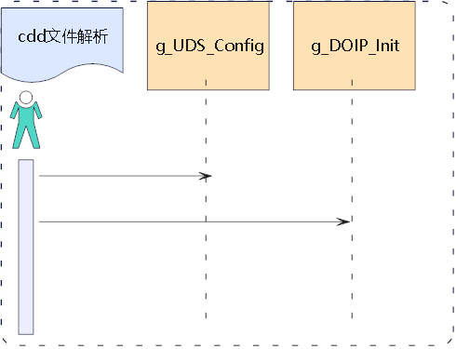

3.20 Software Modules/Units 20 报告及Log存储配置

3.20.1 Definition定义
该模块在每条测试执行前就会调用，需要在Canoe中对Trace窗口信息进行配置，以及log文件格式进行配置。

3.20.2 Functionality and Behavior功能性和行为
记录每一条TestCase的测试log。在测试结束工程停止后会生成以Html格式的测试报告文件

3.20.3 Dependence on other modules对其他模块的依赖性
Log和报告依赖于整个测试模块以及Canoe工程的配置。
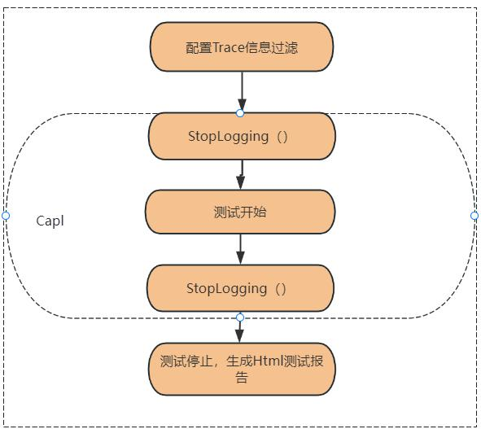

3.20.4 Interface Description接口描述
1.获取当前系统时间。
2.设置文件格式和保存路径。

3.20.5 Functions description函数描述
1、void startLogging()
返回值类型：无；
形参：无；
功能：开始log录制。
- void stopLogging()
返回值类型：无；
形参：无；
功能：停止log录制。
3.20.6 Dynamic Behavior动态行为
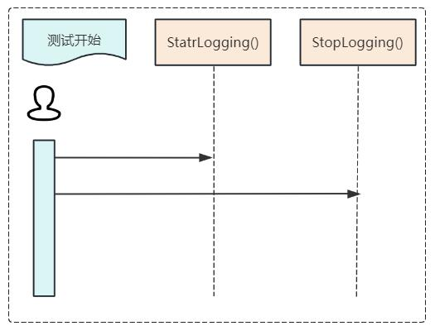

3.21 Software Modules/Units 21 通用函数处理

3.21.1 Definition定义

3.21.2 Functionality and Behavior功能性和行为

3.21.3 Dependence on other modules对其他模块的依赖性

3.21.4 Interface Description接口描述

3.21.5 Functions description函数描述

3.21.6 Dynamic Behavior动态行为

3.22 Software Modules/Units 22 延时等待

3.22.1 Definition定义

3.22.2 Functionality and Behavior功能性和行为

3.22.3 Dependence on other modules对其他模块的依赖性

3.22.4 Interface Description接口描述

3.22.5 Functions description函数描述

3.22.6 Dynamic Behavior动态行为

3.23 Software Modules/Units 23 Vector通信驱动

3.23.1 Definition定义

3.23.2 Functionality and Behavior功能性和行为

3.23.3 Dependence on other modules对其他模块的依赖性

3.23.4 Interface Description接口描述

3.23.5 Functions description函数描述

3.23.6 Dynamic Behavior动态行为

3.24 Software Modules/Units 24 VT驱动

3.24.1 Definition定义
CANoe与VT板卡连接进行通信

3.24.2 Functionality and Behavior功能性和行为
读取VT板卡的信息与设置VT板卡信息

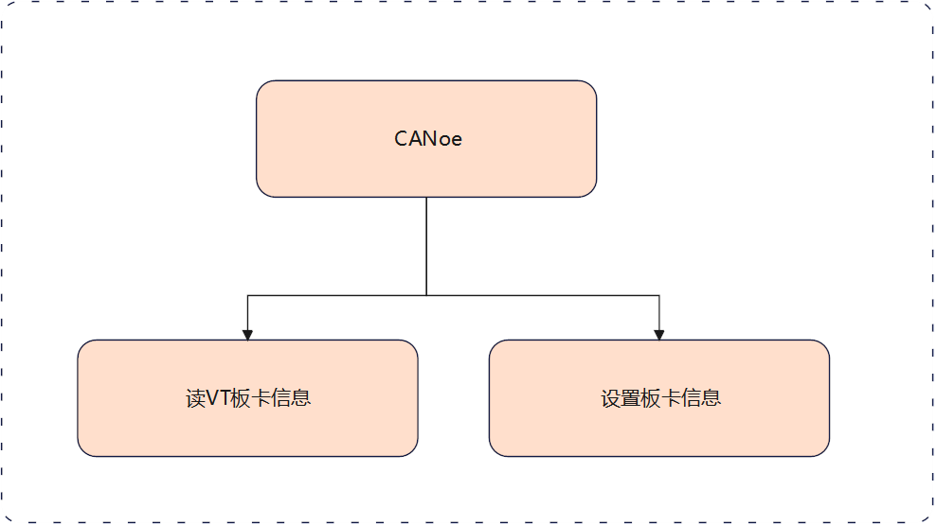

3.24.3 Dependence on other modules对其他模块的依赖性
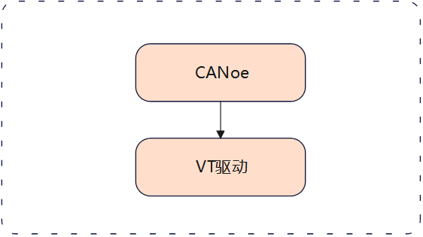

3.24.4 Interface Description接口描述
1、设置VT板卡值
2、读取VT板卡值
3、设置VT板卡模式

3.24.5 Functions description函数描述
3.24.5.1 s64_setSysvarValue
返回值类型：float；
形参：ar_P_signalName(char[])，s64_value(float)；
功能：对系统变量赋值

3.24.5.2 s64_getSysvarValue
返回值类型：float；
形参：ar_P_signalName(char[])；
功能：读取系统变量值

3.24.5.3 s32_VTSFunSet
返回值类型：long；
形参：VTSFunName(char[])，Target(char[])，s32_val(double)；
功能：使用对VT使用函数控制

3.24.6 Dynamic Behavior动态行为

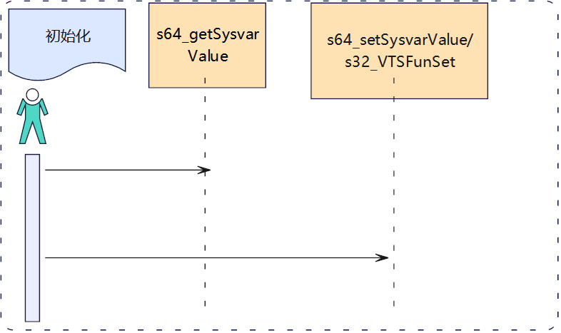

3.25 Software Modules/Units 25 电源、继电器、Uart驱动

3.25.1 Definition定义
通过RS232串口进行连接电源、继电器、Uart设备进行通信

3.25.2 Functionality and Behavior功能性和行为
通过RS232串口连接各个设备进行发送和接收数据进而控制设备
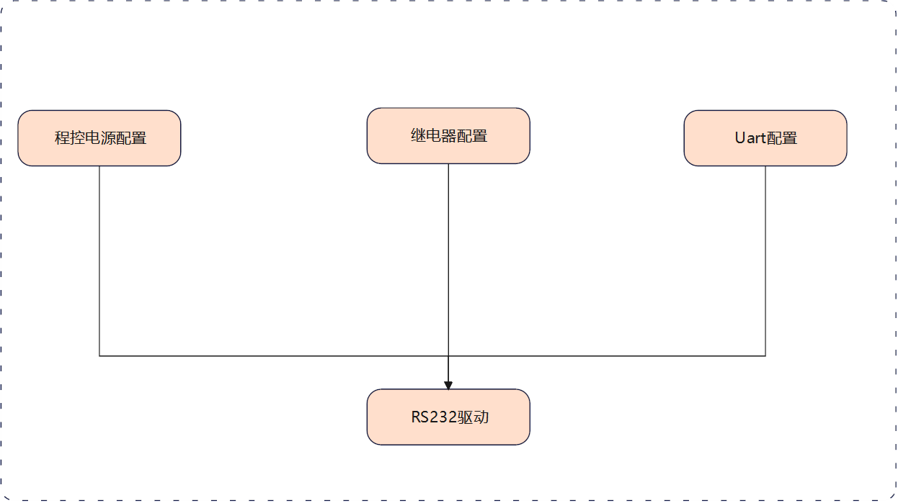

3.25.3 Dependence on other modules对其他模块的依赖性
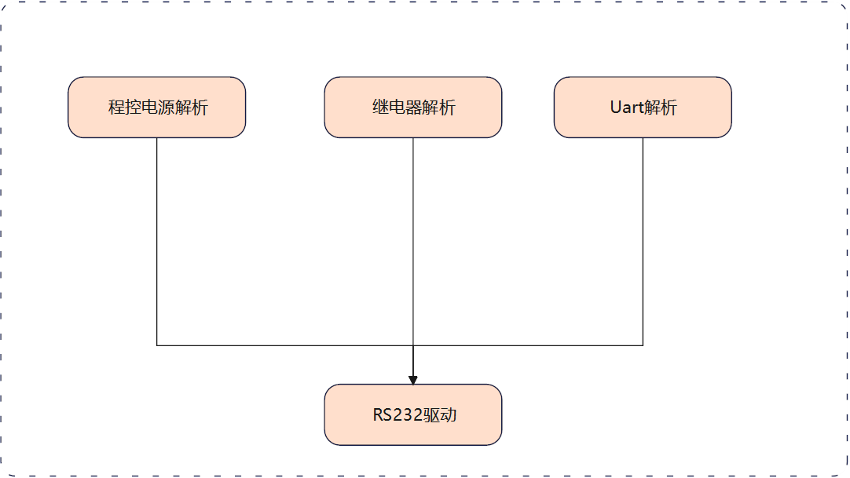

3.25.4 Interface Description接口描述
1、连接设备
2、断开设备连接
3、发送RS232串口数据
4、接收RS232串口数据

3.25.5 Functions description函数描述

3.25.5.1 RS232Open
返回值类型：dword；
形参：port(dword)；
功能：串口连接；
3.25.5.2 RS232Configure
返回值类型：dword；
形参：port(dword)，baudrate(dword)，numberOfDataBits (dword)，numberOfStopBits(dword)，parity(dword) ；
功能：配置串口；

3.25.5.3 RS232SetHandshake
返回值类型：dword；
形参：port(dword)，handshake(dword)，XonLimit(dword)，XoffLimit(dword)，XonChar(dword)，XoffChar(dword)；
功能：设置串口握手；
3.25.5.4 RS232Send
返回值类型：dword；
形参：port(dword)，buffer(byte[])，number(dword)；
功能：串口发送数据；
3.25.5.5 RS232OnReceive
返回值类型：无；
形参：port(dword)，buffer(byte[])，number(dword)；
功能：串口接收数据；
3.25.5.6 RS232Close
返回值类型：dword；
形参：port(dword)；
功能：串口断开连接；

3.25.6 Dynamic Behavior动态行为
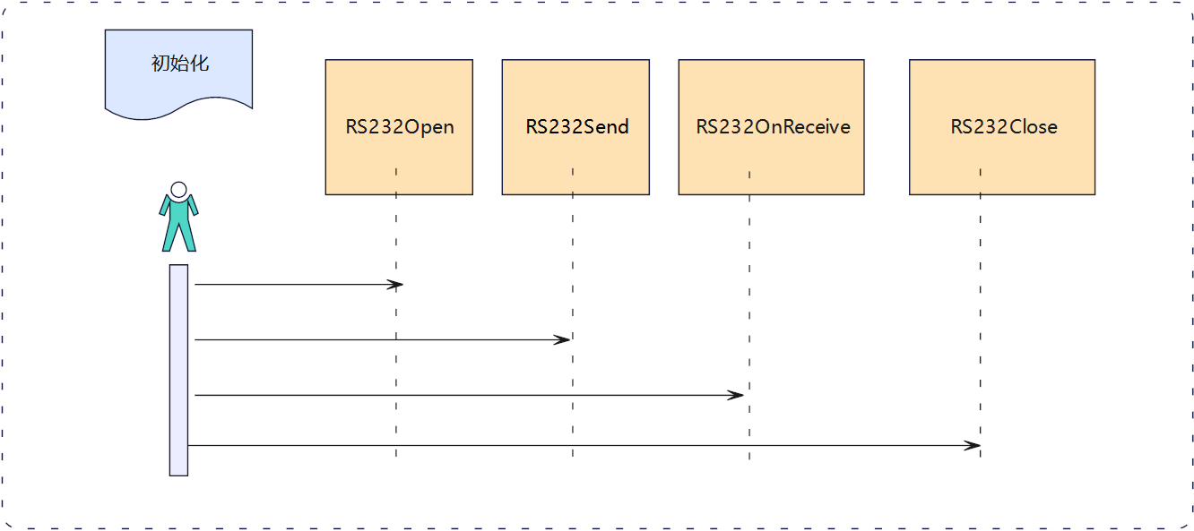

3.26 Software Modules/Units 26 设备控制模块

3.26.1 Definition定义
设备控制模块控制程控电源的输出，控制继电器的输出。

3.26.2 Functionality and Behavior功能性和行为
在测试用例中。设备控制模块通过SCPI协议被用来直接与程控电源通信，控制程控电源的输出；设备控制模块通过Modbus协议控制继电器的输出。
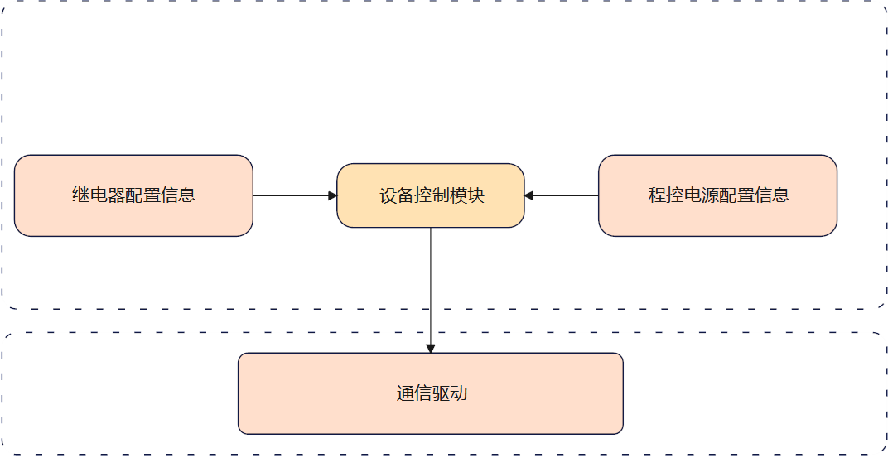

3.26.3 Dependence on other modules对其他模块的依赖性
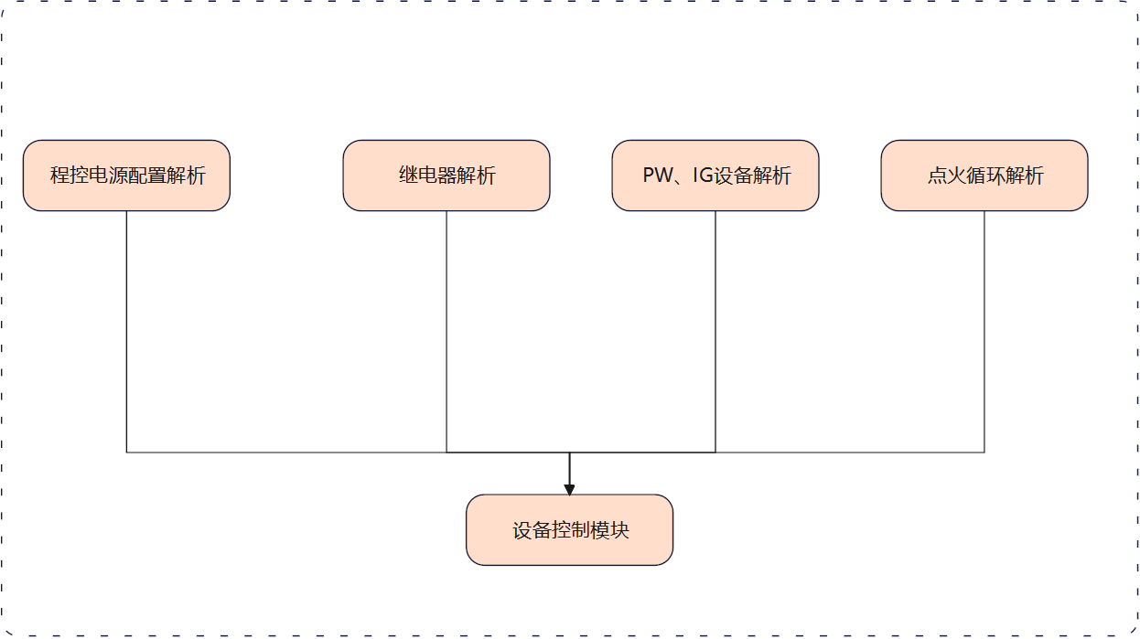

3.26.4 Interface Description接口描述
1、连接程控电源
2、连接继电器
3、向程控电源发送数据
4、接收程控电源数据
5、向继电器发送数据
6、接收继电器数据

3.26.5 Functions description函数描述
3.26.5.1 InitSerialPortPower
返回值类型：byte；
形参：无；
功能：连接程控电源；

3.26.5.2 InitSerialPortRelay
返回值类型：byte；
形参：无；
功能：连接继电器；

3.26.5.3 RS232OnReceive_PowerRelay
返回值类型：无；
形参：port（dword）、buffer（byte[]）、number（dword）；
功能：接收程控电源和继电器的数据；

3.26.5.4 RS232Send
返回值类型：dword；
形参：port（dword）、buffer（byte[]）、number（dword）；
功能：发送程控电源和继电器数据；

3.26.6 Dynamic Behavior动态行为
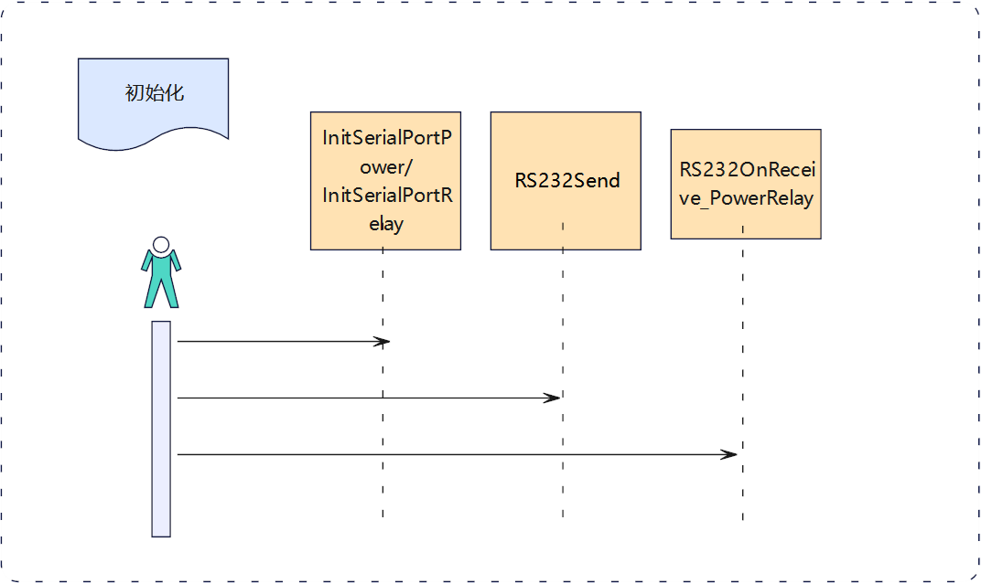

4 Software Detail Architecture（Python端）软件详细设计

Software Modules/Units 1 ConfigService — 配置服务

4.1.1 Definition定义
ConfigService封装了Configuration.txt与FixedConfig.txt的读写访问，将INI文件操作从路由层剥离，对外只暴露业务语义的读写方法。位于services/config_service.py。

4.1.2 Functionality and Behavior功能性和行为
- 从base_dir/config/Configuration.txt读取主配置（兼容非法字符，errors="replace"回退）
- 从FixedConfig.txt读取只读约束配置（优先级高于主配置）
- 按节（section）读写配置：get_lr_rear、save_lr_rear、get_paths等
- update_lr_rear_and_related：同步UI表单→[LR_REAR]/[IOMAPPING]/[DID_CONFIG]/[CONFIG_ENUM]等节
- 归一化处理：levels空则写ALL；selected_sheets归一化为「文件名|Sheet名」格式（NFC归一化）
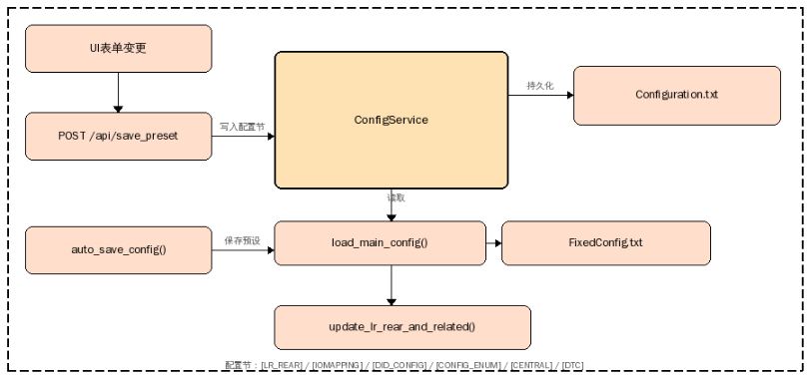

4.1.3 Dependence on other modules对其他模块的依赖性
- infra/config/read_fixed_config（读取FixedConfig.txt）
- Python标准库：configparser、os、unicodedata

4.1.4 Interface Description接口描述
方法 | 参数 | 返回值 | 说明
from_base_dir(base_dir) | base_dir:str | ConfigService | 工厂方法，从工程根目录创建实例
load_main_config() | 无 | ConfigParser | 读取Configuration.txt，不存在则返回空
load_fixed_config() | 无 | Dict[str,str] | 读取FixedConfig.txt只读约束
get_section_dict(cfg,section) | cfg,section:str | Dict[str,str] | 将指定节转为键值字典
update_section(section,values) | section:str,values:Dict | None | 更新指定节并写回文件
get_lr_rear() | 无 | Dict[str,str] | 读取[LR_REAR]节内容
save_lr_rear(data) | data:Dict | None | 更新[LR_REAR]节并写回
update_lr_rear_and_related(cfg,data) | cfg:ConfigParser,data:Dict | None | 同步UI表单到[LR_REAR]等多节

4.1.5 Functions description函数描述

_normalize_level(v) → str：
levels空则返回"ALL"；否则返回去空格后的字符串值。静态方法。

_normalize_selected_sheets_str(sheets_str) → str：
将前端传来的selected_sheets字符串归一化为「仅文件名|sheet」格式；对每个部分做os.path.basename和NFC归一化，去除完整路径前缀。静态方法。

4.1.6 Dynamic Behavior动态行为
前端表单变更 → POST /api/save_preset → update_lr_rear_and_related(cfg, preset_data) → configparser写回 → Configuration.txt更新

4.2 Software Modules/Units 2 FilterService — 筛选项服务

4.2.1 Definition定义
FilterService解析config/filter_options.txt，为前端提供用例优先级、测试平台、测试车型、Target Version、UDS_ECU_qualifier等下拉选项。位于services/filter_service.py。

4.2.2 Functionality and Behavior功能性和行为
- 以utf-8-sig编码（兼容BOM）读取filter_options.txt，errors="ignore"防止非法字符崩溃
- 按节标识符（用例优先级/测试平台/测试车型/Target Version/UDS_ECU_qualifier）分类解析每行内容
- 对每行做NFC归一化，避免中文编码差异造成匹配失败
- 文件不存在时返回空列表，前端显示空下拉；修改文件后刷新页面即可生效，无需改代码

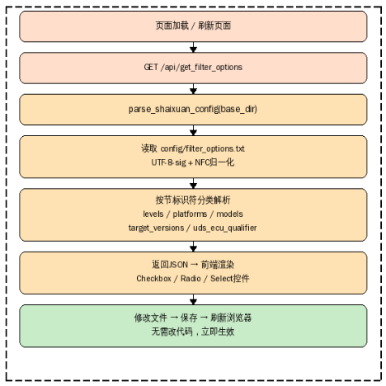

4.2.3 Dependence on other modules对其他模块的依赖性
- Python标准库：os、unicodedata
- config/filter_options.txt（运行时配置文件，不依赖代码）

4.2.4 Interface Description接口描述
GET /api/get_filter_options → parse_shaixuan_config(base_dir) → 返回JSON
parse_shaixuan_config(base_dir: str) → Dict[str, List[str]]

4.2.5 Functions description函数描述
parse_shaixuan_config(base_dir) → Dict[str, List[str]]：
解析base_dir/config/filter_options.txt，返回{"levels":[], "platforms":[], "models":[], "target_versions":[], "uds_ecu_qualifier":[]}。每个key对应一个节的内容列表。文件不存在时所有值为空列表。

4.2.6 Dynamic Behavior动态行为
工具启动/页面刷新 → GET /api/get_filter_options → parse_shaixuan_config(base_dir) → 读取filter_options.txt → NFC归一化逐行分类 → 返回JSON → 前端渲染Checkbox/Radio/Select

4.3 Software Modules/Units 3 GuiService — GUI交互服务

4.3.1 Definition定义
GuiService封装Tkinter弹窗和文件/文件夹结构解析逻辑，使用tk_lock（threading.Lock）保证同一时间只有一个Tk弹窗实例，防止Tcl崩溃。位于services/gui_service.py。

4.3.2 Functionality and Behavior功能性和行为
- 文件/文件夹选择弹窗（select_path）：过滤.xlsx/.xlsm，置顶显示，线程安全，gc.collect()释放资源
- 另存为弹窗（ask_saveas_filename）：保存配置文件到指定路径，支持自定义默认文件名
- 打开文件弹窗（ask_open_config_filename）：选择要导入的.txt配置文件
- 文件结构解析（parse_file_structure）：支持单文件与文件夹遍历，解析Excel Sheet/CAN testcase/XML testgroup

4.3.3 Dependence on other modules对其他模块的依赖性
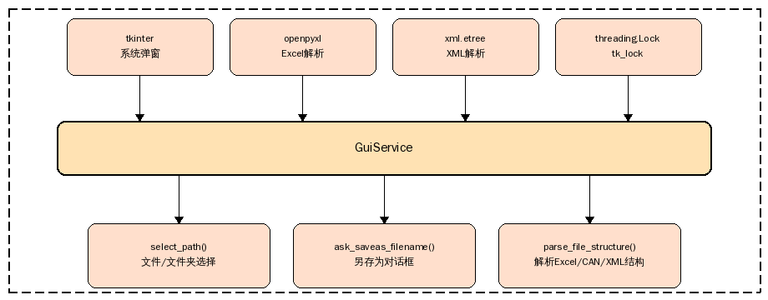

4.3.4 Interface Description接口描述
方法 | 参数 | 返回值 | 说明
select_path(file_type) | "file"|"folder" | Optional[str] | 弹出文件/文件夹选择框，返回路径或None
ask_saveas_filename(title,...) | title,ext,initial | Optional[str] | 弹出另存为对话框，返回保存路径或None
ask_open_config_filename(title,...) | title,filetypes | Optional[str] | 弹出打开文件对话框，返回路径或None
parse_file_structure(path) | path:str | Dict | 解析文件/文件夹结构，返回{success,data}

4.3.5 Functions description函数描述
_parse_excel_sheets(path) → Dict：
解析Excel文件的sheet名称列表；跳过~$临时文件；使用openpyxl read_only模式；返回{"type":"excel","sheets":[...]}。
_parse_can_testcases(path) → Dict：
用正则 testcase\s+(\w+)\s*( 解析.can文件中的testcase名称；返回{"type":"can","testcases":[...]}，去重保序。
_parse_xml_structure(path) → Dict：
用xml.etree.ElementTree解析XML文件中的testgroup（title/ident属性）与capltestcase（name属性）结构。

4.3.6 Dynamic Behavior动态行为
前端点击【选择文件】 → POST /api/select_file → GuiService.select_path("file") → tk_lock.acquire() → Tkinter弹窗（-topmost）→ 返回路径 → tk_lock.release() → gc.collect() → 前端状态栏更新

4.4 Software Modules/Units 4 TaskService — 任务调度服务

4.4.1 Definition定义
TaskService是Web层与generators包内各生成器入口之间的调度中间层，统一封装各类生成任务（CAN/XML/CIN/DIDInfo/DIDConfig/UART）的调用、异常捕获与结果封装。位于services/task_service.py。

4.4.2 Functionality and Behavior功能性和行为
- 切换工作目录（os.chdir(base_dir)）后调用对应的generators.*.entrypoint.main
- 统一返回TaskResult(success, message, detail)，供Web层与编排层使用
- 特殊跳过逻辑：中央域未配置input_excel时CAN/XML不报错；ResetDid_Value/DID_Config未配置时静默跳过
- 所有异常通过traceback.format_exc()捕获，detail字段保留完整堆栈便于排查

4.4.3 Dependence on other modules对其他模块的依赖性
- generators.capl_can.entrypoint.main（CAN生成）
- generators.capl_xml.entrypoint.main（XML生成）
- generators.capl_cin.entrypoint.main（CIN生成）
- generators.capl_didinfo.entrypoint.main（DIDInfo生成）
- generators.capl_didconfig.entrypoint.main（DIDConfig生成）
- generators.capl_uart.entrypoint.main（UART生成）

4.4.4 Interface Description接口描述
方法 | 参数 | 返回值 | 说明
run_can(domain) | domain:str="LR_REAR" | TaskResult | 执行CAN生成，中央域未配置时跳过
run_xml(domain) | domain:str="LR_REAR" | TaskResult | 执行XML生成，中央域未配置时跳过
run_cin(domain) | domain:str="LR_REAR" | TaskResult | 执行CIN关键字库生成
run_did_info() | 无 | TaskResult | 执行DIDInfo生成，未配置时跳过
run_did_config() | 无 | TaskResult | 执行DIDConfig生成，未配置时跳过
run_uart() | 无 | TaskResult | 执行UART矩阵生成

4.4.5 Functions description函数描述
TaskResult（dataclass）：
属性：success(bool) — 是否成功；message(str) — 简要结果消息；detail(str) — traceback详情（失败时）；extra(Dict|None) — 可选扩展数据。
from_base_dir(base_dir) → TaskService：
工厂方法；config_path默认使用base_dir/config/Configuration.txt。

4.4.6 Dynamic Behavior动态行为
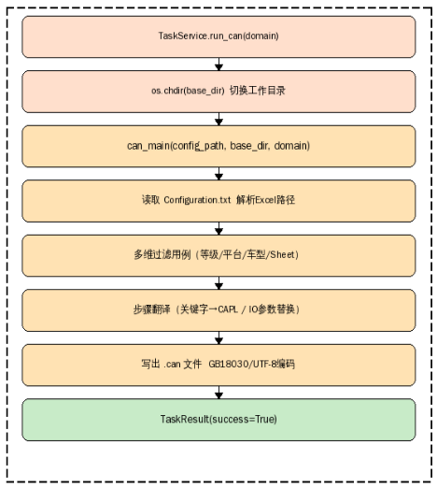

4.5 Software Modules/Units 5 TaskOrchestrator — 任务编排器

4.5.1 Definition定义
TaskOrchestrator按业务域（LR_REAR/CENTRAL/DTC）编排多任务执行，依次调用RunValidator校验、各生成任务（DIDConfig、DIDInfo、CIN、UART、CAN、XML），统一聚合结果。位于services/task_orchestrator.py。

4.5.2 Functionality and Behavior功能性和行为
- run_lr_bundle：LR_REAR域完整生成流水线（RunValidator → DIDConfig → DIDInfo → CIN → UART → CAN → XML）
- run_central_bundle：中央域生成流水线（CAN + XML，中央域特殊跳过逻辑）
- run_dtc_bundle：DTC域生成流水线（CAN + XML）
- 任一任务失败时记录错误但继续执行后续任务，最终返回汇总BundleResult
- RunValidator前置校验失败时直接返回，不执行生成任务

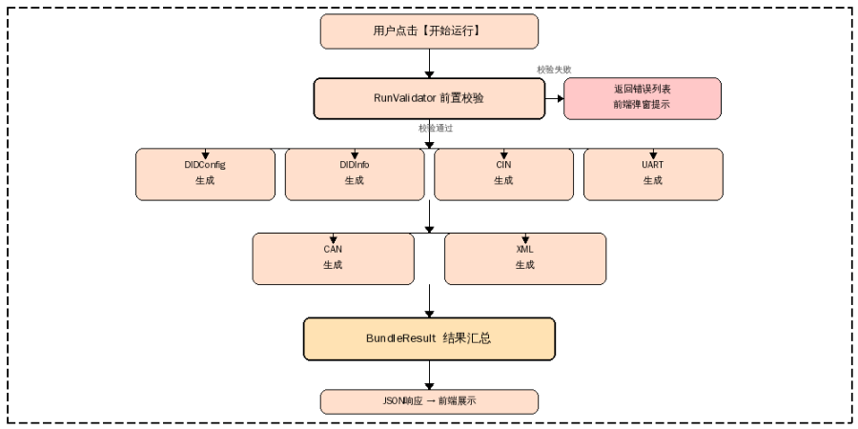

4.5.3 Dependence on other modules对其他模块的依赖性
- services/task_service.py（TaskService，执行各单项生成任务）
- services/run_validator.py（validate_for_domain，前置校验）
- services/config_manager.py（ConfigManager，读取配置）

4.5.4 Interface Description接口描述
方法 | 参数 | 返回值 | 说明
run_lr_bundle(run_can,run_xml,...) | 各生成项bool开关 | BundleResult | LR_REAR域一键生成
run_central_bundle(run_can,run_xml) | 各生成项bool开关 | BundleResult | 中央域一键生成
run_dtc_bundle(run_can,run_xml) | 各生成项bool开关 | BundleResult | DTC域一键生成
from_base_dir(base_dir,config_path) | 路径参数 | TaskOrchestrator | 工厂方法

4.5.5 Functions description函数描述
BundleResult（dataclass）：
属性：success(bool) — 所有任务是否均成功；messages(List[str]) — 各任务消息列表；detail(str) — 失败任务的详情；task_results(Dict) — 各任务TaskResult字典。

4.5.6 Dynamic Behavior动态行为
前端【开始运行】 → POST /api/generate → run_lr_bundle() → RunValidator校验 → 依次执行DIDConfig/DIDInfo/CIN/UART/CAN/XML → BundleResult → JSON响应 → 前端展示

4.6 Software Modules/Units 6 RunValidator — 运行前校验

4.6.1 Definition定义
RunValidator在用户点击「开始运行」后、真正执行生成前，对当前域的必填路径与可写性做前置校验，避免跑到一半才报错。位于services/run_validator.py。

4.6.2 Functionality and Behavior功能性和行为
- 校验output_dir：必填且可写（不存在时尝试创建，创建临时文件验证写权限）
- 校验input_excel：若已配置则必须存在（文件或目录）
- LR_REAR域额外校验：DID_CONFIG/IOMAPPING/didinfo_inputs/cin_input_excel若配置了则须存在
- DTC域额外校验：DTC_IOMAPPING/DTC_CONFIG_ENUM若配置了则须存在
- 域配置节缺失（如无[LR_REAR]节）时直接返回失败，错误列表包含缺节信息

4.6.3 Dependence on other modules对其他模块的依赖性
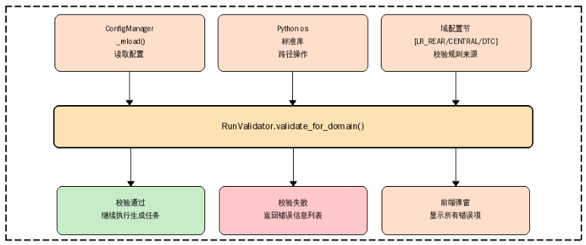

4.6.4 Interface Description接口描述
validate_for_domain(domain, base_dir, config_path, config_manager) → Tuple[bool, List[str]]
返回（是否通过，错误信息列表）；通过时错误列表为空；失败时列表包含所有未通过项的描述。

4.6.5 Functions description函数描述
_resolve_path(raw, base_dir) → str：
将配置中的相对路径解析为绝对路径；空配置返回空串；统一路径分隔符（os.sep）；os.path.normpath规范化。
_check_output_dir_writable(out_dir) → Tuple[bool, str]：
检查输出目录可写性：尝试os.makedirs创建并写入临时文件.write_check_tmp；PermissionError时返回权限错误；其他异常返回不可用错误。
_check_path_exists(path, label) → Tuple[bool, str]：
检查路径是否存在（文件或目录）；未配置路径时视为通过（返回True,""），跳过校验。

4.6.6 Dynamic Behavior动态行为
TaskOrchestrator._run_generic_bundle() → validate_for_domain(domain,...) →
[校验失败] → 返回BundleResult(success=False, messages=errors) → 前端弹窗提示错误列表
[校验通过] → 继续执行DIDConfig/DIDInfo/CIN/UART/CAN/XML生成任务

4.7 Software Modules/Units 7 CANGenerator — CAN脚本生成器

4.7.1 Definition定义
capl_can生成器将用例Excel中的测试用例转换为CANoe可执行的.can CAPL脚本文件。入口为generators/capl_can/entrypoint.py。

4.7.2 Functionality and Behavior功能性和行为
- 从Configuration.txt读取域配置（input_excel/output_dir/case_levels/platforms/models/target_versions/selected_sheets）
- 支持三态树勾选的Sheet级别过滤（selected_filter）：仅处理用户勾选的文件名+Sheet名
- 步骤解析：关键字→CAPL函数映射（keyword_mapping）、IO_Mapping参数替换、config_enum枚举翻译
- 每个Sheet生成一个.can文件，包含testcase函数与teststep调用，include指令引用关键字库
- 多Excel文件支持：文件夹模式下遍历所有.xlsx/.xlsm文件，输出目录模式生成汇总报告

4.7.3 Dependence on other modules对其他模块的依赖性
- core/parser/step_parser.py（步骤行解析，关键字匹配与参数翻译）
- core/translator/io_mapping.py（IO_Mapping Excel解析与参数替换）
- core/translator/keyword_mapping.py（关键字→CAPL函数映射表读取）
- core/case_filter.py（等级/平台/车型/Target Version多维过滤）
- infra/excel/（合并单元格取值、表头定位）

4.7.4 Interface Description接口描述
main(config_path, base_dir, domain="LR_REAR") → None：CAN生成主入口，由TaskService.run_can()调用。

4.7.5 Functions description函数描述
entrypoint.main(config_path, base_dir, domain)：
读配置 → 初始化日志 → 解析Excel用例 → 翻译步骤 → 写.can文件 → 打印汇总 → 清理日志。失败时抛出异常，由TaskService捕获包装为TaskResult(success=False)。
excel_repo.read_cases_from_excel_for_can(...)：
从Excel读取CAN测试用例；处理表头定位、用例ID清洗（sanitizer）、去重；返回CANTestCase对象列表。
renderer.py：
.can文本拼装；生成testcase函数体、teststep调用字符串、include指令；处理CRLF换行。

4.7.6 Dynamic Behavior动态行为


4.8 Software Modules/Units 8 XMLGenerator — XML节点树生成器

4.8.1 Definition定义
capl_xml生成器将用例Excel中的测试用例转换为CANoe测试节点树文件（Generated_Testcase.xml）。入口为generators/capl_xml/entrypoint.py。

4.8.2 Functionality and Behavior功能性和行为
- 从Configuration.txt读取域配置，支持LR_REAR/CENTRAL/DTC三域
- 遍历input_excel路径下所有Excel文件，按等级/平台/车型/Target Version过滤用例
- 按Sheet和testgroup分组测试用例，生成XML <testgroup>/<testcase>层次结构
- 输出UTF-8编码的XML文件，统一CRLF换行
- 目录模式时打印各文件生成汇总（已生成/未生成及原因）

4.8.3 Dependence on other modules对其他模块的依赖性
- core/case_filter.py（用例过滤）
- infra/excel/（Excel读取与表头定位）

4.8.4 Interface Description接口描述
main(config_path, base_dir, domain="LR_REAR") → None

4.8.5 Functions description函数描述
XMLGeneratorService.run_legacy_pipeline(config_path, base_dir, domain)：
读配置→查找Excel→解析用例→按Sheet/group分组→生成XML内容→写文件→打印汇总。
_build_ungenerated_reason(stats) → str：
根据生成统计字典（含过滤计数）构建"未生成原因"描述字符串，用于目录模式汇总输出。

4.8.6 Dynamic Behavior动态行为
TaskService.run_xml() → xml_main(config_path, base_dir, domain) → 读Excel → 过滤用例 → 分组 → 生成XML内容 → 写Generated_Testcase.xml → TaskResult(success=True/False)

4.9 Software Modules/Units 9 CINGenerator — 关键字库生成器

4.9.1 Definition定义
capl_cin生成器将Clib关键字配置表（Excel）转换为CANoe关键字函数库文件（.cin）。入口为generators/capl_cin/entrypoint.py。

4.9.2 Functionality and Behavior功能性和行为
- 读取关键字映射表（mapping_excel_path）中的keyword_specs，建立关键字→CAPL函数的映射字典
- 读取Clib步骤表（input_excel_path），按函数名组织步骤列表，含步骤行号用于错误定位
- 翻译步骤行：关键字→CAPL函数映射、IO参数替换、config_enum枚举翻译
- 拼装.cin文件内容：生成g_HIL_Clib_Swc_Clib_xxx函数体，Clib名称经sanitize_clib_name清洗
- 以GB18030编码写出.cin文件（兼容CANoe中文字符显示）
- 错误步骤记录到logger，按ErrorModuleResolver归类模块（io_mapping/Configuration/关键字映射表/clib）

4.9.3 Dependence on other modules对其他模块的依赖性
- core/translator/keyword_mapping.py（关键字映射表）
- core/translator/io_mapping.py（IO参数替换）
- core/error_module.py（ErrorModuleResolver，错误模块归类）
- core/common/name_sanitize.py（sanitize_clib_name，函数名清洗）

4.9.4 Interface Description接口描述
main(domain="LR_REAR") → None：CIN生成主入口，由TaskService.run_cin()调用。

4.9.5 Functions description函数描述
CINGeneratorService.run_legacy_pipeline(runtime) → str|None：
形参：runtime含mapping_excel_path, sheet_names_str, input_excel_path, input_sheet, output_dir, output_cin_filename；可选io_mapping_ctx, config_enum_ctx。返回生成的.cin文件绝对路径，无输出时返回None。
_log_error_records(error_records) → None：
将error_records（func_name, teststep_content, teststepfail_content列表）格式化后写入logger，提取Clib名称与步骤描述，调用ErrorModuleResolver.resolve()归类错误模块。

4.9.6 Dynamic Behavior动态行为
TaskService.run_cin(domain) → cin_main(domain) → 读关键字映射表 → 读Clib步骤表 → 逐函数翻译步骤 → 拼装.cin内容 → GB18030写文件 → 记录错误步骤到logger → TaskResult

4.10 Software Modules/Units 10 DIDInfoGenerator — DIDInfo生成器

4.10.1 Definition定义
capl_didinfo生成器将ResetDid_Value配置表（Excel）转换为DIDInfo.txt，供CANoe初始化与复位DID数据使用。入口为generators/capl_didinfo/entrypoint.py。

4.10.2 Functionality and Behavior功能性和行为
- 守卫1：未配置任何输入Excel时直接跳过，不生成文件（静默处理，由TaskService标记为"跳过"非失败）
- 按配置的inputs路径与sheet列表逐文件逐sheet解析，查找Configure DID/Length/Byte/Bit等必需列
- 支持rich_text=True读取（openpyxl）以正确处理富文本格式单元格
- 按车型（variant_names）列分别提取DID值，生成对应格式内容
- 守卫2：所有Excel未解析到有效DID信息时不生成文件
- 输出DIDInfo.txt，UTF-8编码，自动创建父目录

4.10.3 Dependence on other modules对其他模块的依赖性
- generators/capl_didinfo/runtime.py（find_header_row_and_cols、find_variant_cols、generate_from_sheet）
- openpyxl（data_only=True, rich_text=True读取）

4.10.4 Interface Description接口描述
main() → None：DIDInfo生成主入口，由TaskService.run_did_info()调用。

4.10.5 Functions description函数描述
DIDInfoGeneratorService.run_legacy_pipeline()：
完整生成流水线：守卫1检查inputs→遍历Excel→逐sheet提取DID数据（variant列分别处理）→聚合→守卫2检查→写DIDInfo.txt。

4.10.6 Dynamic Behavior动态行为
TaskService.run_did_info() → didinfo_main() → 读配置inputs列表 → 遍历Excel文件 → 逐sheet提取 → 聚合all_parts → 写DIDInfo.txt → TaskResult

4.11 Software Modules/Units 11 DIDConfigGenerator — DIDConfig生成器

4.11.1 Definition定义
capl_didconfig生成器将DID配置Excel（含字段名、字节位、位长度等）转换为DIDConfig.txt，用于CANoe写入车型DID数据。入口为generators/capl_didconfig/entrypoint.py。

4.11.2 Functionality and Behavior功能性和行为
- 读取[DID_CONFIG]节：获取input_excel、output_dir、output_filename配置
- 配置节缺失或input_excel未配置时抛出ValueError，TaskService判断是"跳过"还是"失败"
- 按sheet解析：查找name/byte/bit三列（兼容大小写与别名）；Bit支持单值和范围（如0-7）
- 每个sheet对应一个DID ID（sheet名），输出[DID_ID]节格式文本
- DIDLength由max(byte)+1计算；Field_SortOrder固定为0（Motorola大端）；Field_Data固定为0x01
- 自动寻找或创建Configuration子目录（resolve_target_subdir）

4.11.3 Dependence on other modules对其他模块的依赖性
- generators/capl_didconfig/runtime.py（find_header_row_and_col_indices、merged_cell_value、norm_str）
- utils/path_utils.py（resolve_target_subdir）
- openpyxl（data_only=True读取）

4.11.4 Interface Description接口描述
main() → None：DIDConfig生成主入口，由TaskService.run_did_config()调用。

4.11.5 Functions description函数描述
DIDConfigGeneratorService.run_legacy_pipeline()：
读配置→Excel文件存在性检查→openpyxl打开→逐sheet解析name/byte/bit字段→校验→拼装DIDConfig.txt内容→写文件。ExcelZip格式错误时抛出含诊断信息的ValueError。

4.11.6 Dynamic Behavior动态行为
TaskService.run_did_config() → didconfig_main() → 读[DID_CONFIG]配置 → 打开Excel → 逐sheet解析字段 → 拼装内容 → 写DIDConfig.txt → TaskResult

4.12 Software Modules/Units 12 UARTGenerator — UART矩阵生成器

4.12.1 Definition定义
capl_uart生成器将UART通信矩阵Excel（IVIToMCU/MCUToIVI两个Sheet）转换为Uart.txt，供CANoe串口模块使用。入口为generators/capl_uart/entrypoint.py。

4.12.2 Functionality and Behavior功能性和行为
- 读取[CENTRAL]配置节获取串口参数（波特率、端口、数据位、停止位、帧类型等）与输入输出路径
- 解析IVIToMCU与MCUToIVI两个Sheet，提取消息ID、消息名、信号名、字节位等信息
- 若两个Sheet均解析失败则抛出ValueError，报告具体缺失列名，用于前端错误提示
- 生成[UARTRS232]节（串口参数配置）及消息/信号矩阵内容文本
- 输出统一CRLF换行（先\r\n→\n再→\r\n）；以utf-8优先、gb18030回退写出

4.12.3 Dependence on other modules对其他模块的依赖性
- generators/capl_uart/runtime.py（read_uart_rs232_config、read_uart_excel_data、generate_uart_content）
- utils/file_io.py（write_text_safe，utf-8/gb18030回退写出）

4.12.4 Interface Description接口描述
main() → None：UART生成主入口，由TaskService.run_uart()调用。

4.12.5 Functions description函数描述
UARTGeneratorService.run_legacy_pipeline()：
完整流水线：flush标准流 → 配置日志 → 读串口配置 → 读IVIToMCU/MCUToIVI → 生成uart_content → CRLF处理 → write_text_safe写出；异常时打印traceback并重新抛出。

4.12.6 Dynamic Behavior动态行为
TaskService.run_uart() → uart_main() → 读[CENTRAL]配置 → 读uart_rs232_config → 解析IVIToMCU+MCUToIVI → generate_uart_content → write_text_safe → TaskResult

4.13 Software Modules/Units 13 Web Routes — Web路由层

4.13.1 Definition定义
Web路由层由Flask Blueprint实现，按域拆分为common、lr_rear、central、dtc四个蓝图，负责HTTP请求分发，不包含业务算法。位于web/routes/目录。

4.13.2 Functionality and Behavior功能性和行为
- common.py：通用API（心跳/文件选择/配置加载/筛选项/一键生成/预设保存导入）
- lr_rear.py：左右后域CAN生成触发、LR_REAR配置保存接口
- central.py：中央域CAN+XML生成触发接口
- dtc.py：DTC域CAN+XML生成触发接口

4.13.3 Dependence on other modules对其他模块的依赖性
- services/task_orchestrator.py（生成任务编排）
- services/config_service.py（配置读写）
- services/gui_service.py（文件选择与结构解析）
- services/filter_service.py（筛选项提供）

4.13.4 Interface Description接口描述
接口路径 | HTTP方法 | 功能 | 调用服务
/api/heartbeat | POST | 心跳接收 | app.py._track_heartbeat
/api/select_file | POST | 弹出文件/文件夹选择框 | GuiService.select_path()
/api/parse_file_structure | POST | 解析文件结构 | GuiService.parse_file_structure()
/api/get_filter_options | GET | 获取筛选项列表 | FilterService.parse_shaixuan_config()
/api/load_config | GET | 加载当前配置快照 | ConfigService.load_main_config()
/api/auto_save_config | POST | 自动保存配置增量 | ConfigService.update_section()
/api/save_preset | POST | 保存完整配置 | ConfigService.update_lr_rear_and_related()
/api/generate | POST | 触发LR_REAR生成 | TaskOrchestrator.run_lr_bundle()
/api/generate_central | POST | 触发中央域生成 | TaskOrchestrator.run_central_bundle()
/api/generate_dtc | POST | 触发DTC生成 | TaskOrchestrator.run_dtc_bundle()
/api/import_preset | POST | 导入配置文件 | GuiService.ask_open_config_filename()
/api/get_serial_ports | GET | 枚举串口列表 | —

4.13.5 Functions description函数描述
各路由函数均委托services层处理，自身只负责request.get_json()解析与jsonify响应封装，不包含业务逻辑。

4.13.6 Dynamic Behavior动态行为
前端api.js → fetch(POST /api/generate) → common.py.generate() → TaskOrchestrator.run_lr_bundle() → [各生成任务串行] → BundleResult → jsonify({success,message}) → 前端展示结果

4.14 Software Modules/Units 14 app.py — Flask应用入口

4.14.1 Definition定义
app.py是测试用例生成工具的主入口，负责创建Flask应用实例、注册蓝图、配置模板/静态路径、端口探测、心跳监控、自动打开浏览器，以及兼容PyInstaller单文件打包。

4.14.2 Functionality and Behavior功能性和行为
- 调用web/create_app()创建Flask实例并注册四个蓝图（common/lr_rear/central/dtc）
- 端口探测：从5001起递增查找未占用端口（5001~5999），避免端口冲突
- 心跳监控：后台线程检测心跳超时，可选自动退出（AUTO_EXIT_ON_NO_HEARTBEAT，默认False）
- 启动时延迟1.5秒自动打开浏览器，工作目录切换到get_app_path()
- 全局错误处理：HTTP 500与所有未捕获异常统一返回JSON格式错误信息
- PyInstaller兼容：模板/静态资源路径从sys._MEIPASS读取

4.14.3 Dependence on other modules对其他模块的依赖性
- web/__init__.py（create_app）
- utils/path_utils.py（get_base_dir）
- Flask、werkzeug

4.14.4 Interface Description接口描述
- GET / ：渲染首页index.html（render_template，传递app_name=TOOL_DISPLAY_NAME）
- POST /api/heartbeat ：心跳接收，更新last_heartbeat_time

4.14.5 Functions description函数描述
find_available_port(start_port=5001) → int：
从start_port起用socket.connect_ex探测端口可用性；找到第一个未占用端口返回；全部占用则返回start_port。
make_app() → Flask：
应用工厂；调用create_app()→配置模板/静态路径→挂载根路由@app.route("/")→注册@app.errorhandler(500)与全局异常处理器。
start_app() → None：
启动序列：os.chdir(get_app_path()) → Thread(auto_suicide_monitor) → find_available_port() → Thread(open_browser, 1.5s延迟) → app.run(host="127.0.0.1", port=port, debug=False, use_reloader=False) → os._exit(0)。

4.14.6 Dynamic Behavior动态行为
程序启动 → os.chdir(get_app_path()) → Thread(auto_suicide_monitor, daemon=True) → find_available_port(5001) → print("正在启动服务") → Thread(open_browser, 1.5s) → app.run() → [Flask服务循环] → finally: os._exit(0)

4.15 Software Modules/Units 15 Frontend — 前端交互模块

4.15.1 Definition定义
前端由三个JavaScript模块组成：api.js（HTTP封装）、config_handler.js（配置读写协调）、ui_controls.js（控件渲染与事件处理），以及index.html主页面。

4.15.2 Functionality and Behavior功能性和行为
- api.js：封装所有fetch请求（selectFile、parseFileStructure、loadConfig、getFilterOptions、autoSaveConfig、generate、generateCentral、generateDTC、savePreset、importPreset、heartbeat等）
- config_handler.js：页面加载时调用loadConfig回填控件；变更时调用autoSaveConfig写配置；维护collectCurrentState、getChecks、getSelectedSheets、initFromConfig等
- ui_controls.js：Tab切换、路径选择弹窗、三态树勾选渲染（全选/半选/清空）、运行按钮、心跳定时器（handleBackendDown）
- index.html：单页主界面，含左右后/中央/DTC三个Tab、配置表单、文件选择、开始运行、结果与错误展示

4.15.3 Dependence on other modules对其他模块的依赖性
- 所有模块通过api.js封装的fetch请求与Python Flask后端通信
- ui_controls.js依赖api.js与config_handler.js，按此顺序在HTML中加载

4.15.4 Interface Description接口描述
前端所有对外交互均通过api.js封装的fetch请求完成（详见4.13.4接口表）。

4.15.5 Functions description函数描述
API.heartbeat()：
以固定间隔发送POST /api/heartbeat；请求失败（网络错误）时调用handleBackendDown()弹出提示并禁用生成按钮；keepalive:true确保页面关闭时也能发出。
collectCurrentState()：
收集当前页面所有表单输入（路径/筛选条件/勾选状态/硬件配置/日志级别）为统一对象，供autoSaveConfig与savePreset使用。
getSelectedSheets()：
遍历三态树，收集所有已勾选（全选或半选状态的子节点）的「文件名|Sheet名」列表，格式化为逗号分隔字符串，写入selected_sheets字段。

4.15.6 Dynamic Behavior动态行为
页面加载 → loadConfig() → initFromConfig() → 回填控件 → 用户操作（路径/筛选/勾选）→ collectCurrentState() → autoSaveConfig() → POST /api/auto_save_config → 写Configuration.txt

4 Others其他
Describe the items which don’t have a proper section above.描述不属于以上任何一章节的项

